ФГБОУ ВО ЮГОРСКИЙ ГОСУДАРСТВЕННЫЙ УНИВЕРСИТЕТ
ИНЖЕНЕРНАЯ ШКОЛА ЦИФРОВЫХ ТЕХНОЛОГИЙ
ОТЧЕТ
по лабораторной работе № 1
Тема:
«Выявление, формализация и проверка требований к программной системе»
По дисциплине:
«Управление программными проектами»
Выполнил: Романов Глеб Сергеевич ПИ41Б
Проверил: Шицелов Анатолий Вячеславович

г. Ханты-Мансийск, 2026 г.
СОДЕРЖАНИЕ
ВВЕДЕНИЕ 3
1 Ход интервью 4
2 Анализ полученной информации 8
3 Техническое задание 10
3.1 Общие сведения 10
3.2 Назначение и цели создания системы 11
3.3 Характеристика объекта автоматизации 12
3.4 Требования к системе 12
3.4.1 Требования к системе в целом 12
3.4.2 Функциональные требования 14
3.4.3 Требования к видам обеспечения 18
3.4.4 Ограничения и бизнес-правила 19
3.4.5 Внешние зависимости 20
3.5 Состав и содержание работ по созданию системы 20
3.6 Порядок контроля и приёмки системы 21
3.7 Требования к подготовке объекта автоматизации 23
3.8 Требования к документированию 24
3.9 Источники разработки 24
4 Перечень требований и критерии приёмки 25
5 Допущения и открытые вопросы 27
6 Использование CLI-агента 33
7 Результаты автоматизированной проверки 35
8 Решения по замечаниям агента 37
ЗАКЛЮЧЕНИЕ 41
СПИСОК ИСПОЛЬЗОВАННЫХ ИСТОЧНИКОВ 43
ПРИЛОЖЕНИЕ А Журнал интервью с виртуальным заказчиком 44
ПРИЛОЖЕНИЕ Б Запросы к CLI-агенту и ответы агента 52

ВВЕДЕНИЕ
Требования к программной системе редко приходят от заказчика в готовом виде: их приходится выяснять в разговоре, отделять факты от собственных догадок и записывать так, чтобы каждое требование можно было проверить. Лабораторная работа отрабатывает этот цикл на примере виртуального заказчика.
Цель работы: получить практический опыт взаимодействия с заказчиком, выявления и формализации требований к программной системе, подготовки технического задания и проверки требований с помощью агента искусственного интеллекта.
Задачи работы:
– провести интервью с виртуальным заказчиком;
– определить назначение системы, заинтересованные стороны и основные пользовательские сценарии;
– выявить функциональные и нефункциональные требования, ограничения и внешние зависимости;
– отделить сведения заказчика от собственных предположений;
– подготовить техническое задание по результатам интервью;
– сформулировать проверяемые критерии приёмки;
– проверить подготовленные требования с помощью CLI-агента;
– проанализировать замечания агента и зафиксировать принятые решения;
– оформить и представить результаты работы.
Исходные данные: индивидуальный вариант 23 – система выдачи и возврата оборудования сотрудникам. Интервью проводилось с виртуальным заказчиком в сервисе https://stud.dev.stown.ooo [1], для проверки требований использовался CLI-агент Claude Code [2]. Отчёт оформлен по ГОСТ 7.32-2017 [3].

1 Ход интервью
Интервью проведено 11.09.2026 в одном сеансе чата, без перезагрузки окна. По отметкам времени журнала (UTC) разговор длился с 13:17 до 13:53. Студент задал 22 вопроса, заказчик дал 22 содержательных ответа, не считая приветствия. Полный журнал приведён в приложении А.
Вопросы шли от общего к частному. Сначала выяснялись назначение системы, решаемая проблема и ожидаемый результат, затем – пользователи и их полномочия, сценарии, функциональные и нефункциональные требования, бизнес-правила, данные, интеграции, безопасность, надёжность, исключительные ситуации и критерии приёмки. Когда ответ допускал несколько толкований, задавался уточняющий вопрос: что понимается под уникальным серийным номером, есть ли разделение сотрудников по специальностям, обрабатываются ли заявки вручную, есть ли у модераторов общий пул заявок и градация прав. Готовых решений заказчику не предлагалось.
Для ссылок на источники каждому ответу заказчика присвоен идентификатор З-01…З-22 (таблица 1). Эти идентификаторы используются в техническом задании в колонке «Источник».
Таблица 1 – Ответы заказчика и их идентификаторы
ID | Время | Суть ответа
З-01 | 13:20:03 | Нужна система выдачи и возврата оборудования сотрудникам: упростить учёт, быстро получать и вовремя возвращать инструмент, контролировать наличие и состояние, избежать потерь и неэффективного использования
З-02 | 13:21:36 | Оборудование: ручной инструмент, измерительные приборы, небольшая техника; у каждой единицы уникальный серийный номер
З-03 | 13:22:09 | Серийный номер уникален и не повторяется; по нему видно, что в наличии и что выдано; отслеживается каждая единица
З-04 | 13:24:06 | Ожидаемый результат: быстрее выдавать и возвращать, сократить потери и простои, точно знать, кто и когда пользуется техникой, упростить администрирование
З-05 | 13:25:13 | Три группы пользователей: сотрудники (подают заявки, видят только свои), ответственные лица (подтверждают или отклоняют, меняют статус заявок), администраторы (каталог, отчёты, полный доступ к настройкам и данным)
Продолжение таблицы 1
ID | Время | Суть ответа
З-06 | 13:26:38 | Техника недоступна – сотрудник запрашивает замену или перенос срока, ответственный предлагает альтернативу; техника повреждена – уходит на ремонт, администратор обновляет статус
З-07 | 13:27:32 | Функции: регистрация оборудования, заявка, подтверждение, отслеживание срока и состояния при возврате, история выдачи. Качества: быстро, доступно всем сотрудникам, защита данных, администратор меняет справочники
З-08 | 13:28:44 | Администратор регистрирует оборудование: серийный номер, модель, описание, состояние. Сотрудник в личном кабинете выбирает предмет, дату начала, при необходимости срок и отправляет заявку; заявка уходит в очередь ответственному; после подтверждения сотрудник получает оборудование, система фиксирует дату выдачи
З-09 | 13:30:12 | Брать можно только свободное и в пределах лимита по количеству; возврат до истечения срока, иначе штраф; при возврате проверка на повреждения, при дефектах – автоматически в ремонт; все операции в истории; продление – только с согласия руководителя; интеграция с системой штрихкодирования
З-10 | 13:31:25 | Любой сотрудник может запросить любое оборудование, но одобрение ответственного обязательно; разделения по специальностям нет
З-11 | 13:31:59 | Заявки обрабатываются вручную: ответственное лицо (модератор) в форме видит детали и ставит «Подтверждено» или «Отклонено»
З-12 | 13:32:56 | Правила обработки персональных данных есть; соблюдается закон о защите данных; доступ к личной информации – только у тех, кому он нужен для работы
З-13 | 13:34:29 | Сотрудников добавляет администратор вручную: импорт из HR-таблицы или ввод данных; после создания профиля появляется доступ к заявкам
З-14 | 13:35:08 | Модераторов и администраторов назначает руководитель подразделения или ответственный за ИТ-поддержку
З-15 | 13:36:41 | Нужна интеграция с внешним сканером штрихкодов при выдаче и возврате, статус обновляется автоматически; других интеграций не планируется
З-16 | 13:37:28 | Пароли, «при желании» двухфакторная аутентификация; каждый видит только разрешённое; все действия логируются; «если понадобится» – шифрование базы и ограничение по IP
З-17 | 13:38:23 | Работа без сбоев в рабочие часы; ответ в течение нескольких секунд; данные не теряются при отключении сети и после перезапуска
З-18 | 13:38:49 | Оборудование недоступно – заявка отклоняется; повреждение – ремонт; просрочка – напоминание и возможен штраф; неверные данные – сообщение об ошибке; модератор не ответил в срок – заявка переходит другому ответственному
Продолжение таблицы 1
ID | Время | Суть ответа
З-19 | 13:40:00 | Заявки попадают в общий пул, модератор берёт любую; при необходимости модератора можно закрепить за видом оборудования
З-20 | 13:40:45 | Градации модераторов нет, права у всех одинаковые
З-21 | 13:41:22 | Приёмка: оборудование выдано и возвращено в срок, серийный номер совпадает, состояние проверено, все действия в журнале
З-22 | 13:53:46 | Напоминания о сроках возврата, продление по согласованию, фиксация повреждений, история выдачи; администратор меняет справочники и формирует отчёты; работа через сканер; безопасность и доступность

Все темы, перечисленные в пункте 2 задания, в интервью затронуты (таблица 2). Глубина ответов разная: по сценариям и правилам заказчик ответил подробно, а по производительности, надёжности и безопасности – общими словами, без численных значений.
Таблица 2 – Покрытие тем интервью
Тема из задания | Ответы | Полнота
Назначение системы и ожидаемый результат | З-01, З-04 | Цели качественные, без целевых показателей
Категории пользователей и полномочия | З-05, З-11, З-14, З-19, З-20 | Полностью
Основные и альтернативные сценарии | З-06, З-08, З-18 | Есть противоречие по недоступному оборудованию
Функциональные требования | З-07, З-08, З-22 | Перечень отчётов и справочников не раскрыт
Нефункциональные требования | З-07, З-17 | Без численных значений
Бизнес-правила и ограничения | З-09, З-10 | Не названы лимит, срок, вид штрафа
Состав и правила обработки данных | З-08, З-12, З-13 | Состав персональных данных не раскрыт
Внешние системы и интеграции | З-09, З-15 | Неясно, есть ли система штрихкодирования с API
Безопасность и разграничение доступа | З-05, З-16 | Обязательность 2FA не определена
Производительность, доступность, надёжность | З-17 | Без численных значений
Исключительные и ошибочные ситуации | З-18 | Есть противоречия с З-06 и З-19
Критерии приёмки | З-21 | Описан результат, а не процедура испытаний

Противоречия и пробелы стали видны при разборе журнала, когда интервью уже закончилось. Повторная попытка по условиям работы не предоставляется, поэтому все неясности вынесены в открытые вопросы для уточнения у преподавателя; ответы получены 10.10.2026 (раздел 5).

2 Анализ полученной информации
После интервью журнал разобран по репликам. Каждое утверждение заказчика отнесено к одному из типов: функциональное требование, нефункциональное требование, ограничение или бизнес-правило, внешняя зависимость. Требованию присвоен уникальный идентификатор (ФТ-NN, НФТ-NN, ОГР-NN, ВЗ-NN) и указан источник – номер реплики заказчика З-NN.
В первой редакции ТЗ сведения заказчика и собственные предположения разделены так:
– требование, прямо следующее из реплик, получает статус «Подтверждено»;
– требование, которое заказчик заявил неполно или противоречиво, получает статус «Уточнить: ОВ-NN» со ссылкой на открытый вопрос;
– вывод исполнителя, которого нет в репликах, оформлен как допущение (ДОП-NN) с обоснованием;
– противоречие или пробел вынесен в открытые вопросы (ОВ-NN).
При разборе найдены противоречия между ответами заказчика. Главные из них:
– по недоступному оборудованию: заявка отклоняется (З-18) или сотрудник может запросить замену, а ответственный – предложить альтернативу (З-06);
– по распределению заявок: общий пул (З-19) или передача заявки другому ответственному при неответе (З-18);
– по сроку: срок указывается «при необходимости» (З-08), но возврат обязателен до его истечения (З-09);
– по ремонту: перевод в ремонт автоматический (З-09) или статус обновляет администратор (З-06);
– по штрафу: начисляется всегда (З-09) или «возможен» (З-18).
Кроме того, заказчик упомянул руководителя, согласующего продление (З-09), хотя такой роли нет в перечне пользователей (З-05). Нефункциональные требования он сформулировал без численных значений: «несколько секунд», «без сбоев в рабочие часы».
Критерии приёмки сформулированы в виде проверки с ожидаемым результатом. Статусы, допущения и открытые вопросы использовались только в первой редакции ТЗ: после ответов заказчика 10.10.2026 итоговая редакция содержит только требования (раздел 5).

3 Техническое задание
Техническое задание подготовлено по ГОСТ 34.602-89 [4] и приведено в итоговой редакции – после проверки CLI-агентом (разделы 6–8) и получения ответов заказчика на открытые вопросы (раздел 5). Разделы ТЗ 1–9 по ГОСТ 34.602-89 соответствуют подразделам 3.1–3.9 отчёта. Текст ТЗ расположен между заголовком «ТЕХНИЧЕСКОЕ ЗАДАНИЕ» и отметкой «Конец технического задания»; он же оформлен отдельным документом (файл ТЗ_вариант23.docx).
ТЕХНИЧЕСКОЕ ЗАДАНИЕ
на создание автоматизированной системы учёта выдачи и возврата оборудования сотрудникам (АС УВО)

3.1 Общие сведения
Полное наименование системы – автоматизированная система учёта выдачи и возврата оборудования сотрудникам, условное обозначение – АС УВО.
Шифр темы – учебный проект, вариант 23.
Заказчик – виртуальный заказчик по варианту 23. Исполнитель – студент группы ПИ41Б Романов Г. С.
Основания для разработки – задание на лабораторную работу № 1, журнал интервью с заказчиком от 11.09.2026 и ответы заказчика на уточняющие вопросы от 10.10.2026.
Плановые сроки работ, источники финансирования и состав приёмочной комиссии не устанавливаются (У-24).
Результаты работ предъявляются заказчику на приёмочных испытаниях (подраздел 3.6) вместе с документами по подразделу 3.8.
В ТЗ используются следующие термины:
– единица оборудования – предмет (ручной инструмент, измерительный прибор, небольшая техника) с уникальным серийным номером;
– заявка – запрос сотрудника на получение одной единицы оборудования;
– выдача – передача единицы сотруднику по подтверждённой заявке;
– ответственное лицо (модератор) – пользователь, который рассматривает заявки;
– заведующий складом – пользователь, который выдаёт и принимает оборудование;
– руководитель – руководитель сотрудника, который согласует продление срока;
– лимит – наибольшее число единиц, которое может одновременно находиться у сотрудника.
Источник требования указывается номером ответа заказчика: З-NN – ответ в интервью (таблица 1), У-NN – ответ на уточняющий вопрос (таблица 13). Источник «Исполнитель» означает решение исполнителя там, где заказчик сведений не дал.

3.2 Назначение и цели создания системы
Назначение системы – учёт выдачи оборудования сотрудникам и его возврата, контроль наличия и состояния каждой единицы (З-01).
Цели создания системы (З-04, У-25):
– сократить потери оборудования;
– сократить число жалоб на недоступность оборудования;
– ускорить выдачу и возврат оборудования;
– точно знать, кто и когда пользуется каждой единицей.

3.3 Характеристика объекта автоматизации
Объект автоматизации – процесс выдачи и возврата оборудования сотрудникам организации заказчика (З-01). Учитываемое оборудование – ручной инструмент, измерительные приборы, небольшая техника; каждая единица имеет уникальный серийный номер (З-02, З-03).
Сейчас учёт ведётся в файлах Excel; эти данные загружаются в систему (У-26).
Участники процесса – сотрудники, ответственные лица, заведующий складом, руководители и администраторы (З-05, У-03, У-08). Роли назначаются по решению руководителя подразделения или ответственного за ИТ-поддержку (З-14).
Процесс в системе: администратор регистрирует единицу и печатает этикетку со штрихкодом; сотрудник выбирает единицу в статусе «в наличии» и подаёт заявку; ответственное лицо подтверждает заявку, и единица бронируется; заведующий складом выдаёт единицу, сканируя штрихкод; при возврате заведующий складом осматривает единицу и отмечает её состояние; при просрочке система напоминает сотруднику и сообщает руководителю.

3.4 Требования к системе

3.4.1 Требования к системе в целом
Система состоит из подсистем: учёт оборудования, пользователи и роли, заявки, выдача и возврат, контроль сроков, история и отчёты; их функции приведены в таблице 4. Проверка вводимых данных (ФТ-27) выполняется во всех подсистемах.
Роли пользователей – сотрудник, ответственное лицо, заведующий складом, руководитель, администратор; один пользователь может совмещать роли (ФТ-07). Все сотрудники заказчика могут работать в системе одновременно (НФТ-08).
Нефункциональные требования приведены в таблице 3.
Таблица 3 – Нефункциональные требования
ID | Требование | Источник
НФТ-01 | Доступ к функциям и данным разграничивается по ролям: сотрудник – собственные заявки и список единиц в статусе «в наличии»; ответственное лицо – очередь заявок и их рассмотрение; заведующий складом – выдача, возврат и статусы единиц; руководитель – запросы продления и просроченные выдачи своих сотрудников; администратор – каталог, справочники, пользователи, отчёты и настройки | З-05, З-08, З-16, У-03, У-08, У-31
НФТ-02 | Вход в систему – по логину, паролю и одноразовому коду, который система отправляет на e-mail пользователя. Пароль – не короче 8 символов, содержит цифры, строчные и прописные буквы. После 6 неудачных попыток входа подряд учётная запись блокируется на 5 минут | З-16, У-17, У-28
НФТ-03 | Система записывает в журнал каждое действие пользователя: кто, когда и какое действие выполнил. Записи журнала хранятся 1 год | З-09, З-16, З-21, У-23
НФТ-04 | Персональные данные обрабатываются в соответствии с Федеральным законом № 152-ФЗ «О персональных данных». Полные данные сотрудника видят администратор и пользователи с правом «управление пользователями»; остальные роли видят только ФИО и подразделение | З-12, У-18
НФТ-05 | Время ответа системы на действие пользователя – не более 10 с | З-17, У-16
НФТ-06 | Система работает в рабочие часы, график которых администратор задаёт в настройках. Простой в рабочие часы – не более 3 ч, восстановление работы после сбоя – не более 24 ч | З-17, У-16
НФТ-07 | Данные завершённых операций сохраняются при отключении сети и после перезапуска системы | З-17
НФТ-08 | Система обеспечивает одновременную работу всех сотрудников организации | З-07, У-14
НФТ-09 | Система – веб-приложение для браузера на компьютере; поддерживается установка как прогрессивное веб-приложение (PWA) | У-15
НФТ-10 | Интерфейс системы – на русском языке | Исполнитель

Требования к эргономике, безопасности персонала, патентной чистоте и стандартизации заказчик не предъявлял.

3.4.2 Функциональные требования
Функциональные требования приведены в таблице 4 и сгруппированы по подсистемам.
Таблица 4 – Функциональные требования
ID | Требование | Источник
Учёт оборудования
ФТ-01 | Администратор регистрирует единицу оборудования: серийный номер, тип из справочника, модель, описание, состояние; для измерительных приборов – дата следующей поверки | З-08, У-13, У-22
ФТ-02 | Система отклоняет регистрацию единицы с серийным номером, который уже есть в системе, и выводит сообщение «Единица с таким серийным номером уже зарегистрирована» | З-03, З-18
ФТ-03 | Каждая единица имеет один из статусов: «в наличии», «забронировано», «выдано», «починка», «списан», «утерян». Статус меняется только по переходам таблицы 5 | З-03, У-10
ФТ-29 | При регистрации единицы система формирует штрихкод Code 128 с серийным номером и выводит этикетку на печать; этикетку можно повторно напечатать из карточки единицы | У-07
ФТ-30 | Администратор загружает каталог оборудования из файла Excel (.xlsx) со столбцами «Серийный номер», «Тип», «Модель», «Описание», «Состояние», «Дата следующей поверки». Строки с уже зарегистрированным серийным номером или с ошибками не загружаются и попадают в протокол загрузки с номером строки и причиной | У-26
ФТ-31 | Система помечает единицы, у которых наступила дата следующей поверки; пометка видна в каталоге и при выдаче. Выдачу таких единиц система не запрещает | У-22
ФТ-04 | Администратор ведёт справочники: типы оборудования, сроки напоминаний, подразделения, график рабочих часов. Изменение справочников не требует изменения программы или базы данных | З-07, З-22, У-13
ФТ-20 | Заведующий складом переводит единицу из статуса «починка» в «в наличии» после ремонта, а также в статусы «списан» и «утерян» | З-06, У-09, У-21
Пользователи и роли
ФТ-05 | Администратор или пользователь с правом «управление пользователями» создаёт учётную запись сотрудника, вводя табельный номер, ФИО, подразделение, должность, e-mail и руководителя | З-13, У-18, У-30
ФТ-06 | Администратор загружает сотрудников из файла Excel (.xlsx) со столбцами «Табельный номер», «ФИО», «Подразделение», «Должность», «E-mail», «Табельный номер руководителя». Строки с уже существующим табельным номером или с ошибками не загружаются и попадают в протокол загрузки | З-13
Продолжение таблицы 4
ID | Требование | Источник
ФТ-07 | Администратор назначает пользователю роли «ответственное лицо», «заведующий складом», «руководитель», «администратор» и право «управление пользователями»; один пользователь может иметь несколько ролей | З-05, З-14, У-03, У-08, У-29, У-30
ФТ-32 | Администратор задаёт лимит – наибольшее число единиц на руках – для каждого сотрудника отдельно | У-05
Заявки
ФТ-08 | Сотрудник создаёт заявку: выбирает одну единицу из списка единиц в статусе «в наличии», указывает дату начала использования и, если нужно, срок возврата | З-08, У-06, У-20, У-31
ФТ-09 | Новая заявка получает статус «на рассмотрении» и попадает в общую очередь; любое ответственное лицо может взять любую заявку, взятую заявку рассматривает только взявший её | З-08, З-19, З-20, У-02
ФТ-10 | Ответственное лицо устанавливает заявке статус «подтверждено» или «отклонено»; при подтверждении единица получает статус «забронировано». Ответственное лицо может рассмотреть и собственную заявку | З-11, У-10, У-29
ФТ-12 | Заявку на единицу не в статусе «в наличии» подтвердить нельзя, она отклоняется | З-18, У-01
ФТ-11 | Заявка, по которой выдача не выполнена до конца даты начала использования, получает статус «истекла»; если единица была забронирована, она возвращается в статус «в наличии». Другому ответственному лицу заявка не передаётся | З-18, З-19, У-02
ФТ-33 | Сотрудник может отменить свою заявку до выдачи; заявка получает статус «отменена», бронь единицы снимается | Исполнитель
ФТ-28 | Сотрудник просматривает свои заявки и их статусы | З-05
Выдача и возврат
ФТ-13 | Выдачу выполняет заведующий складом только по подтверждённой заявке; после выдачи единица получает статус «выдано», заявка – «исполнена» | З-08, З-10, З-11, У-08
ФТ-14 | При выдаче и возврате единица определяется сканированием штрихкода сканером, подключённым к компьютеру по USB; при неисправности сканера серийный номер вводится вручную | З-15, З-22, У-07, У-15, У-32
ФТ-15 | При выдаче система проверяет, что единица совпадает с единицей из заявки; при несовпадении выдача не выполняется и выводится сообщение | З-21
ФТ-16 | Система не выполняет выдачу, если число единиц на руках у сотрудника достигло его лимита | З-09, У-05
ФТ-17 | При выдаче система записывает дату и время, сотрудника, единицу и заведующего складом | З-08, У-09
Продолжение таблицы 4
ID | Требование | Источник
ФТ-18 | При возврате заведующий складом осматривает единицу и отмечает «без повреждений» или «повреждена» с описанием повреждения; его отметка окончательная | З-09, З-22, У-08, У-09, У-33
ФТ-19 | По отметке «повреждена» единица получает статус «починка», по отметке «без повреждений» – «в наличии» | З-06, З-09, У-09
Контроль сроков
ФТ-21 | Выдача со сроком возврата, не возвращённая до конца этого дня, отмечается как просроченная; выдача без срока – бессрочная и просроченной не становится | З-07, З-09, У-06
ФТ-22 | Система отправляет сотруднику письмо на e-mail за 1 день до срока возврата и ежедневно при просрочке; число дней администратор меняет в справочнике сроков. Письма отправляются через почтовый ящик заказчика, адрес сервера, логин и пароль которого администратор вводит в настройках | З-18, З-22, У-11
ФТ-23 | Сотрудник запрашивает в системе продление срока с новой датой; руководитель сотрудника согласует или отклоняет запрос; при согласовании срок возврата меняется | З-09, З-22, У-03
ФТ-24 | При просрочке система записывает её длительность, показывает выдачу руководителю сотрудника и отправляет ему письмо в первый день просрочки. Штраф в системе не начисляется и не отображается | З-09, З-18, У-04
История и отчёты
ФТ-25 | Система хранит бессрочно историю выдачи каждой единицы: сотрудник, даты выдачи и возврата, кто выдал и принял, состояние при возврате | З-04, З-07, З-09, У-23
ФТ-26 | Администратор формирует отчёты «Остатки на складе» (число единиц по типам и статусам), «Выдачи по сотрудникам» (сколько единиц и сколько дней занимал каждый сотрудник за период) и «Невозвращённое оборудование» (сотрудник, единица, срок, длительность просрочки); отчёт выводится на экран и выгружается в файл Excel (.xlsx) | З-05, З-22, У-12
ФТ-34 | Администратор формирует справку по сотруднику: какие единицы брал, какие вернул, какие числятся на руках, какие после его возврата в статусе «починка» с описанием повреждения | У-19
Проверка вводимых данных (все подсистемы)
ФТ-27 | Система проверяет заполнение обязательных полей и формат серийного номера, табельного номера, e-mail и дат; при ошибке выводит сообщение и не сохраняет данные | З-18

Переходы статусов единицы оборудования приведены в таблице 5.
Таблица 5 – Переходы статусов единицы оборудования
Переход | Условие | Кто выполняет
в наличии → забронировано | Заявка подтверждена | Ответственное лицо
забронировано → в наличии | Заявка отменена или истекла | Сотрудник / система
забронировано → выдано | Выдача по заявке | Заведующий складом
выдано → в наличии | Возврат с отметкой «без повреждений» | Заведующий складом
выдано → починка | Возврат с отметкой «повреждена» | Заведующий складом
починка → в наличии | Ремонт завершён | Заведующий складом
в наличии, починка → списан | Единица списана | Заведующий складом
в наличии, выдано, починка → утерян | Единица утеряна | Заведующий складом

Статусы заявки – «на рассмотрении», «подтверждено», «отклонено», «отменена», «истекла», «исполнена» (ФТ-09…ФТ-13, ФТ-33).

3.4.3 Требования к видам обеспечения
Информационное обеспечение. Система хранит:
– единица оборудования: серийный номер, тип, модель, описание, состояние, статус, дата следующей поверки;
– сотрудник: табельный номер, ФИО, подразделение, должность, e-mail, руководитель, роли, лимит;
– заявка: сотрудник, единица, дата начала использования, срок возврата, статус, ответственное лицо;
– выдача: единица, сотрудник, заведующий складом, дата выдачи, срок возврата, дата возврата, отметка о состоянии;
– запись журнала: пользователь, дата и время, действие.
История выдачи хранится бессрочно, записи журнала – 1 год (ФТ-25, НФТ-03).
Программное обеспечение – веб-приложение для браузера с возможностью установки как PWA (НФТ-09).
Техническое обеспечение – компьютеры на местах выдачи со сканерами штрихкодов по USB, принтер для этикеток, почтовый ящик заказчика (ВЗ-01, ВЗ-02, ВЗ-04).
Метрологическое обеспечение – учёт даты следующей поверки измерительных приборов (ФТ-31); поверку заказчик организует вне системы (У-22).
Лингвистическое обеспечение – интерфейс на русском языке (НФТ-10).
Правовое обеспечение – обработка персональных данных по Федеральному закону № 152-ФЗ (НФТ-04).
Организационное обеспечение – роли назначает администратор по решению руководителя подразделения или ответственного за ИТ-поддержку (ФТ-07, ВЗ-05).

3.4.4 Ограничения и бизнес-правила
Ограничения и бизнес-правила приведены в таблице 6.
Таблица 6 – Ограничения и бизнес-правила
ID | Ограничение | Источник
ОГР-01 | Учёт ведётся поштучно; каждая единица идентифицируется уникальным серийным номером | З-02, З-03
ОГР-02 | Заявку можно подать только на единицу в статусе «в наличии» | З-09, У-31
ОГР-03 | Число единиц на руках у сотрудника не превышает его лимита; каждая единица считается отдельно | З-09, У-05
ОГР-04 | Каждая заявка рассматривается ответственным лицом вручную | З-10, З-11
ОГР-05 | Любой сотрудник может запросить любое оборудование, ограничений по специальностям нет | З-10
ОГР-06 | Оборудование возвращается до конца дня срока возврата; штраф за просрочку назначает руководитель вне системы | З-09, У-04, У-06
ОГР-07 | Срок возврата продлевается только по согласованию руководителя сотрудника | З-09, У-03
ОГР-08 | Все операции с оборудованием записываются в историю выдачи | З-09
ОГР-09 | Учётные записи создают администратор и пользователи с правом «управление пользователями»; самостоятельной регистрации нет | З-13, У-30
ОГР-10 | Одна заявка – одна единица оборудования | У-20
ОГР-11 | Внешние подключения – только USB-сканер штрихкодов, принтер и почтовый ящик заказчика | З-15, У-07, У-11
ОГР-12 | Ремонт, списание, поиск утерянного оборудования и увольнение сотрудников выполняются вне системы; система хранит статусы и выдаёт справку по сотруднику | У-09, У-19, У-21
Продолжение таблицы 6
ID | Ограничение | Источник
ОГР-13 | Закрепление ответственных лиц за видами оборудования и разделение ответственных лиц по правам не реализуются | З-19, З-20
ОГР-14 | Шифрование базы данных и ограничение доступа по IP-адресам не реализуются | З-16

3.4.5 Внешние зависимости
Внешние зависимости приведены в таблице 7.
Таблица 7 – Внешние зависимости
ID | Зависимость | Источник
ВЗ-01 | Сканеры штрихкодов с подключением к компьютеру по USB на местах выдачи | З-15, У-15
ВЗ-02 | Принтер и самоклеящиеся этикетки для печати штрихкодов | У-07
ВЗ-03 | Файлы Excel (.xlsx) с текущим учётом оборудования и списком сотрудников | З-13, У-26
ВЗ-04 | Почтовый ящик заказчика для отправки писем: адрес почтового сервера, логин и пароль | У-11
ВЗ-05 | Решения руководителей подразделений и ответственного за ИТ-поддержку о назначении ролей | З-14

3.5 Состав и содержание работ по созданию системы
Состав этапов соответствует стадиям создания автоматизированных систем по ГОСТ 34.601-90 [5]; сроки этапов не устанавливаются (У-24). Этапы приведены в таблице 8.
Таблица 8 – Состав и содержание работ
№ | Этап | Содержание | Результат
1 | Формирование требований | Интервью с заказчиком (11.09.2026), ответы на уточняющие вопросы (10.10.2026) | Журнал интервью, ответы заказчика
2 | Разработка ТЗ | Формализация требований, согласование с заказчиком | Утверждённое ТЗ
3 | Технический проект | Архитектура, модель данных, формат этикеток, настройка почты | Проектные решения
4 | Рабочая документация | Разработка программы и документов (подраздел 3.8) | Программа, документы
Продолжение таблицы 8
№ | Этап | Содержание | Результат
5 | Ввод в действие | Подготовка объекта (подраздел 3.7), загрузка данных из Excel, обучение пользователей, испытания (подраздел 3.6) | Акт приёмки

3.6 Порядок контроля и приёмки системы
Испытания проводятся по ГОСТ 34.603-92 [6]: предварительные испытания, опытная эксплуатация и приёмочные испытания. Приёмку проводит заказчик.
Заказчик принимает систему, если оборудование выдано и возвращено в срок, серийный номер совпадает, состояние проверено, а все действия записаны в журнал (З-21). Проверки выполнения требований приведены в таблице 9; система принимается при успешном выполнении всех проверок.
Таблица 9 – Критерии приёмки
ID | Требования | Проверка | Ожидаемый результат
КП-01 | ФТ-01, ФТ-03, ФТ-29 | Зарегистрировать единицу со всеми полями и отсканировать напечатанную этикетку | Единица в каталоге со всеми полями и статусом «в наличии»; сканирование находит эту единицу
КП-02 | ФТ-02 | Повторно зарегистрировать единицу с тем же серийным номером | Регистрация отклонена, выведено сообщение, второй записи нет
КП-03 | ФТ-30, ФТ-06 | Загрузить файл .xlsx с 10 правильными строками, одним дублем и одной строкой без обязательного поля – для оборудования и для сотрудников | Загружено по 10 записей; в протоколе две строки с номерами и причинами
КП-04 | ФТ-04 | Добавить тип оборудования в справочник | Тип доступен при регистрации единицы без изменения программы
КП-05 | ФТ-05, ФТ-07 | Создать учётную запись вручную и назначить две роли | Пользователь входит и видит функции обеих ролей
КП-06 | ФТ-08, ФТ-09, ФТ-28, ОГР-02 | Под сотрудником открыть список единиц и создать заявку | В списке только единицы «в наличии»; заявка «на рассмотрении» видна сотруднику и в очереди всех ответственных лиц
Продолжение таблицы 9
ID | Требования | Проверка | Ожидаемый результат
КП-07 | ФТ-10, ФТ-12 | Подтвердить одну заявку, отклонить вторую, подтвердить третью на выданную единицу | Статусы видны сотруднику; первая единица «забронировано»; третья заявка не подтверждается
КП-08 | ФТ-11 | Не выдавать подтверждённую заявку до конца даты начала | Заявка «истекла», единица «в наличии»
КП-09 | ФТ-33 | Отменить подтверждённую заявку под сотрудником | Заявка «отменена», единица «в наличии»
КП-10 | ФТ-13, ФТ-14, ФТ-15, ФТ-17 | Выдать единицу по заявке сканированием; выдать по заявке другую единицу; выдать вводом серийного номера вручную | Первая и третья выдачи выполнены, записаны дата, сотрудник и заведующий; вторая не выполнена, выведено сообщение
КП-11 | ФТ-16, ФТ-32 | Задать сотруднику лимит 2 и выдать ему третью единицу | Выдача не выполнена, выведено сообщение
КП-12 | ФТ-18, ФТ-19, ФТ-20 | Принять возврат без повреждений и с повреждением; перевести единицу из «починка» в «в наличии», затем в «списан» и «утерян» | Статусы меняются по таблице 5; описание повреждения сохранено
КП-13 | ФТ-21, ФТ-22, ФТ-24 | Выдать две единицы: со сроком и без срока; не вернуть до срока | За день до срока и после него сотруднику приходят письма; выдача со сроком просрочена с длительностью, видна руководителю, ему пришло письмо; выдача без срока не просрочена
КП-14 | ФТ-23, ОГР-07 | Запросить продление; руководитель согласует один запрос и отклоняет другой | Срок изменён только по согласованному запросу
КП-15 | ФТ-25 | Открыть историю единицы после нескольких выдач | Отображены все выдачи с сотрудником, датами, выдавшим и принявшим, состоянием при возврате
КП-16 | ФТ-26 | Сформировать три отчёта после тестовых выдач и выгрузить их в .xlsx | Данные отчётов совпадают с выполненными выдачами; файлы открываются в Excel
КП-17 | ФТ-34 | Сформировать справку по сотруднику после выдач и возвратов | Перечислены взятые, возвращённые, находящиеся на руках и отправленные в починку единицы
КП-18 | ФТ-31 | Выдать прибор с наступившей датой поверки | Прибор помечен в каталоге и при выдаче; выдача выполнена
КП-19 | ФТ-27 | Ввести в формы пустые обязательные поля и неверный e-mail | Выведено сообщение, данные не сохранены
Продолжение таблицы 9
ID | Требования | Проверка | Ожидаемый результат
КП-20 | НФТ-01, НФТ-04 | Под сотрудником открыть чужую заявку и изменить статус заявки; под ответственным лицом открыть данные сотрудника | Действия недоступны; ответственному лицу видны только ФИО и подразделение
КП-21 | НФТ-02 | Задать пароль из 7 символов и пароль без цифр; 6 раз ввести неверный пароль; войти с верным паролем | Пароли отклонены; вход заблокирован на 5 минут; вход выполнен только после ввода кода из письма
КП-22 | НФТ-03 | Выполнить проверки КП-01…КП-14 и открыть журнал | Каждое действие записано с пользователем, датой и временем; срок хранения записей в настройках – 1 год
КП-23 | НФТ-05, НФТ-08 | Нагрузочный тест: одновременная работа числа пользователей, равного числу сотрудников заказчика | Время ответа на каждое действие – не более 10 с
КП-24 | НФТ-06, НФТ-07 | Завершить выдачу, разорвать сеть и перезапустить сервер; восстановить систему по инструкции развёртывания | Данные выдачи сохранены; восстановление занимает не более 24 ч
КП-25 | НФТ-09, НФТ-10 | Открыть систему в браузере и установить как PWA | Система работает в обоих вариантах, интерфейс на русском языке

3.7 Требования к подготовке объекта автоматизации
До ввода системы в действие заказчик:
– готовит файлы Excel с оборудованием и сотрудниками по форматам ФТ-30 и ФТ-06;
– устанавливает на местах выдачи компьютеры со сканерами штрихкодов и подключает принтер (ВЗ-01, ВЗ-02);
– передаёт администратору адрес почтового сервера, логин и пароль почтового ящика (ВЗ-04);
– после загрузки каталога печатает этикетки со штрихкодами и наклеивает их на оборудование (ФТ-29);
– назначает пользователям роли и задаёт лимиты сотрудников (ФТ-07, ФТ-32);
– задаёт график рабочих часов и сроки напоминаний (ФТ-04);
– уведомляет Роскомнадзор об обработке персональных данных по документам из подраздела 3.8;
– обучает пользователей по руководствам из подраздела 3.8.

3.8 Требования к документированию
Исполнитель передаёт заказчику документы (У-27):
– руководство пользователя для каждой роли: сотрудник, ответственное лицо, заведующий складом, руководитель;
– руководство администратора;
– документы по обработке персональных данных: перечень обрабатываемых данных и сведения для уведомления Роскомнадзора;
– описание используемых программных компонентов и мест их применения;
– инструкция по развёртыванию;
– описание архитектуры системы.

3.9 Источники разработки
Источники разработки ТЗ – журнал интервью с заказчиком по варианту 23 от 11.09.2026 (таблица 1), ответы заказчика на уточняющие вопросы от 10.10.2026 (таблица 13), задание на лабораторную работу № 1, ГОСТ 34.602-89 [4], ГОСТ 34.601-90 [5] и ГОСТ 34.603-92 [6].
Конец технического задания

4 Перечень требований и критерии приёмки
Требования с идентификаторами и источниками приведены в подразделе 3.4 (таблицы 3, 4, 6, 7), критерии приёмки – в подразделе 3.6 (таблица 9). Сводка по типам требований и происхождению сведений приведена в таблице 10.
Таблица 10 – Сводка требований по типам и источникам
Тип | Всего | Из интервью (З) | С учётом ответов (У) | Решение исполнителя
Функциональные требования (ФТ) | 34 | 5 | 28 | 1
Нефункциональные требования (НФТ) | 10 | 1 | 8 | 1
Ограничения и бизнес-правила (ОГР) | 14 | 6 | 8 | –
Внешние зависимости (ВЗ) | 5 | 1 | 4 | –
Критерии приёмки (КП) | 25 | – | – | –

Источник «Исполнитель» указан там, где заказчик сведений не дал, а требование нужно для работы системы. Каждому функциональному и нефункциональному требованию сопоставлен хотя бы один критерий приёмки (таблица 11).
Таблица 11 – Матрица трассировки требований
ID | Источник | Критерий приёмки
ФТ-01 | З-08, У-13, У-22 | КП-01
ФТ-02 | З-03, З-18 | КП-02
ФТ-03 | З-03, У-10 | КП-01
ФТ-04 | З-07, З-22, У-13 | КП-04
ФТ-05 | З-13, У-18, У-30 | КП-05
ФТ-06 | З-13 | КП-03
ФТ-07 | З-05, З-14, У-03, У-08, У-29, У-30 | КП-05
ФТ-08 | З-08, У-06, У-20, У-31 | КП-06
ФТ-09 | З-08, З-19, З-20, У-02 | КП-06
ФТ-10 | З-11, У-10, У-29 | КП-07
ФТ-11 | З-18, З-19, У-02 | КП-08
ФТ-12 | З-18, У-01 | КП-07
ФТ-13 | З-08, З-10, З-11, У-08 | КП-10
ФТ-14 | З-15, З-22, У-07, У-15, У-32 | КП-10
ФТ-15 | З-21 | КП-10
ФТ-16 | З-09, У-05 | КП-11
Продолжение таблицы 11
ID | Источник | Критерий приёмки
ФТ-17 | З-08, У-09 | КП-10
ФТ-18 | З-09, З-22, У-08, У-09, У-33 | КП-12
ФТ-19 | З-06, З-09, У-09 | КП-12
ФТ-20 | З-06, У-09, У-21 | КП-12
ФТ-21 | З-07, З-09, У-06 | КП-13
ФТ-22 | З-18, З-22, У-11 | КП-13
ФТ-23 | З-09, З-22, У-03 | КП-14
ФТ-24 | З-09, З-18, У-04 | КП-13
ФТ-25 | З-04, З-07, З-09, У-23 | КП-15
ФТ-26 | З-05, З-22, У-12 | КП-16
ФТ-27 | З-18 | КП-19
ФТ-28 | З-05 | КП-06
ФТ-29 | У-07 | КП-01
ФТ-30 | У-26 | КП-03
ФТ-31 | У-22 | КП-18
ФТ-32 | У-05 | КП-11
ФТ-33 | Исполнитель | КП-09
ФТ-34 | У-19 | КП-17
НФТ-01 | З-05, З-08, З-16, У-03, У-08, У-31 | КП-20
НФТ-02 | З-16, У-17, У-28 | КП-21
НФТ-03 | З-09, З-16, З-21, У-23 | КП-22
НФТ-04 | З-12, У-18 | КП-20
НФТ-05 | З-17, У-16 | КП-23
НФТ-06 | З-17, У-16 | КП-24
НФТ-07 | З-17 | КП-24
НФТ-08 | З-07, У-14 | КП-23
НФТ-09 | У-15 | КП-25
НФТ-10 | Исполнитель | КП-25

5 Допущения и открытые вопросы
В первой редакции ТЗ сведения, которых не было в ответах заказчика, оформлялись как допущения (ДОП-01…ДОП-13), а противоречия и пробелы – как открытые вопросы (ОВ-01…ОВ-31). Ещё два риска выявлены при проверке агентом (раздел 8).
Ответы заказчика получены 10.10.2026 у преподавателя. Ответ на вопрос ОВ-NN обозначен У-NN, ответы по рискам – У-32 и У-33 (таблица 13). Вместе с ответами получены замечания к ТЗ: в требованиях должны быть только факты – без уточнений, статусов и допущений; формулировки должны быть конкретными; допущения исполнитель разрешает сам.
По этим замечаниям ТЗ переработано (раздел 3): колонка «Статус» удалена, подразделы допущений, открытых вопросов и рисков исключены, а каждое допущение подтверждено или отменено ответом заказчика либо заменено решением исполнителя (таблица 12).
Таблица 12 – Разрешение допущений
ID | Допущение первой редакции | Как разрешено
ДОП-01 | Одна заявка оформляется на одну единицу оборудования | Подтверждено ответом У-20: ОГР-10
ДОП-02 | Руководитель подразделения и ответственный за ИТ-поддержку не являются пользователями системы; их решения о назначении ролей вносит администратор | Отменено ответом У-03: руководитель – пользователь системы (ФТ-07, ФТ-23)
ДОП-03 | Выдачу и приём оборудования в системе проводит ответственное лицо | Отменено ответом У-08: выдаёт и принимает оборудование заведующий складом (ФТ-13, ФТ-18)
ДОП-04 | Система фиксирует факт и длительность просрочки; начисление и применение штрафа выполняются вне системы | Подтверждено ответом У-04: ФТ-24, ОГР-06
ДОП-05 | Закрепление модераторов за видами оборудования и градация модераторов в текущий объём работ не входят | Решение исполнителя: ограничение ОГР-13
ДОП-06 | Шифрование базы данных и ограничение доступа по IP-адресам в текущий объём работ не входят | Решение исполнителя: ограничение ОГР-14
Продолжение таблицы 12
ID | Допущение первой редакции | Как разрешено
ДОП-07 | Штрихкод однозначно связан с единицей оборудования, связь хранится в карточке единицы | Уточнено ответом У-07; формат штрихкода (Code 128 с серийным номером) выбран исполнителем: ФТ-29
ДОП-08 | Интерфейс системы на русском языке | Решение исполнителя: НФТ-10
ДОП-09 | Состав документации (подраздел 3.8) предложен исполнителем | Заменено ответом У-27: подраздел 3.8
ДОП-10 | Состав этапов работ (подраздел 3.5) принят по ГОСТ 34.601-90 | Решение исполнителя: подраздел 3.5; сроки не устанавливаются (У-24)
ДОП-11 | Заявку обрабатывает то ответственное лицо, которое взяло её из очереди; другие ответственные лица её не обрабатывают | Решение исполнителя: ФТ-09
ДОП-12 | Ремонт выполняется вне системы; система хранит только статус «в ремонте», по окончании ремонта статус меняет администратор | Уточнено ответами У-09, У-21: статусы меняет заведующий складом (ФТ-19, ФТ-20, ОГР-12)
ДОП-13 | Требования ФТ-02, ФТ-15 и часть ФТ-27 («не сохраняет некорректные данные») – интерпретация исполнителем ответов З-03, З-18, З-21; они подлежат подтверждению заказчиком | Решение исполнителя: ФТ-02, ФТ-15 и ФТ-27 включены как требования

Где ответ заказчика неполон, недостающие детали определил исполнитель: отмена заявки сотрудником (ФТ-33), срок напоминаний (ФТ-22), протокол загрузки файлов Excel (ФТ-06, ФТ-30), состав персональных данных (ФТ-05), второй фактор входа – код на e-mail (НФТ-02), статусы заявки и переходы статусов единицы (подраздел 3.4.2).
Открытые вопросы и ответы заказчика приведены в таблице 13.
Таблица 13 – Открытые вопросы и ответы заказчика
Вопрос / ответ | Вопрос первой редакции | Ответ заказчика
ОВ-01 / У-01 | Что происходит с заявкой на недоступное оборудование: она отклоняется (З-18) или сотрудник может запросить замену или перенос, а ответственный – предложить альтернативу (З-06)? Как оформляются замена и перенос: новой заявкой или изменением существующей? Может ли сотрудник выбрать в списке занятую единицу? | Заявка отклоняется
ОВ-02 / У-02 | Заявки лежат в общем пуле (З-19) или закрепляются за модератором и передаются другому при неответе (З-18)? Каков срок обработки заявки, кому она передаётся и что происходит, если не ответит и второй? | Заявки остаются в общем пуле и другому не передаются; необработанная заявка истекает
ОВ-03 / У-03 | Является ли руководитель, согласующий продление, пользователем системы? Как фиксируется его согласие? | Да; согласует продление в системе
ОВ-04 / У-04 | Что означает штраф: вид, размер, кто назначает, как отражается в системе? Штраф начисляется всегда (З-09) или «возможен» (З-18)? | Штраф назначает руководитель, в системе не отображается; система фиксирует только нарушение
ОВ-05 / У-05 | Каков лимит предметов на сотрудника, единый ли он для всех, считаются ли одновременно выданные предметы? | Лимит задаётся каждому сотруднику отдельно; каждая единица считается отдельно
ОВ-06 / У-06 | Срок использования указывается «при необходимости» (З-08), но возврат должен быть до истечения срока (З-09). Что при отсутствии срока? Есть ли максимальный срок? | Если срок не указан, выдача бессрочная
ОВ-07 / У-07 | Есть ли у заказчика система штрихкодирования с программным интерфейсом или только сканеры (З-09 и З-15)? Что кодирует штрихкод? Промаркировано ли оборудование? | Система печатает обычный штрихкод на принтере, этикетку наклеивают на оборудование
ОВ-08 / У-08 | Кто физически выдаёт и принимает оборудование и проводит проверку состояния при возврате? | Заведующий складом
ОВ-09 / У-09 | Кто фиксирует дефект и переводит единицу в ремонт: система автоматически (З-09) или администратор (З-06)? Кто возвращает единицу из ремонта? Ремонт внутренний или внешний? | Тот, кто принимает и выдаёт оборудование
Продолжение таблицы 13
Вопрос / ответ | Вопрос первой редакции | Ответ заказчика
ОВ-10 / У-10 | Каков полный перечень статусов заявки и единицы оборудования (бронь, списание, утеря) и допустимые переходы между ними? | В наличии, забронировано, выдано, починка, списан, утерян
ОВ-11 / У-11 | Каким каналом и за сколько до срока отправлять напоминание? Если электронной почтой – это внешняя интеграция, которую заказчик не планировал (З-15) | Электронная почта; логин и пароль ящика даёт заказчик
ОВ-12 / У-12 | Какие отчёты нужны, каковы их содержание и форма? | Сколько оборудования на складе, сколько занимал каждый сотрудник, кто не возвращает
ОВ-13 / У-13 | Какие справочники ведёт администратор? | Типы оборудования, сроки, служебная информация – чтобы не менять базу данных
ОВ-14 / У-14 | Сколько сотрудников, ответственных лиц, единиц оборудования, мест выдачи, одновременных пользователей? | Равно числу сотрудников
ОВ-15 / У-15 | Какой тип клиентского приложения и рабочих мест нужен (веб, мобильное, настольное), где подключаются сканеры? | Веб-приложение, сканер – к компьютеру по USB, при необходимости PWA
ОВ-16 / У-16 | Каково максимальное время ответа («несколько секунд»)? Какой график у «рабочих часов»? Какие допустимы простой и время восстановления? | Ответ до 10 с; рабочие часы задаются в системе; простой до 3 ч, восстановление до суток
ОВ-17 / У-17 | Двухфакторная аутентификация обязательна или «при желании» (З-16)? Если по желанию, то кто её включает – пользователь или администратор? | Обязательна
ОВ-18 / У-18 | Какие персональные данные сотрудников хранятся в системе, какие законодательные и локальные правила применяются? | Состав определяет бизнес, требование – соблюдать 152-ФЗ
ОВ-19 / У-19 | Каковы формат HR-таблицы и периодичность импорта? Как обрабатывать дубли и ошибочные строки? Что делать при увольнении сотрудника, в том числе с оборудованием на руках? | Увольнение ведётся вне системы; система показывает, что сотрудник брал, сдал и что в ремонте с причиной
ОВ-20 / У-20 | Может ли одна заявка включать несколько единиц? Сотрудник выбирает конкретный экземпляр или тип оборудования? Может ли сотрудник отменить заявку? | Одна заявка – одна единица
Продолжение таблицы 13
Вопрос / ответ | Вопрос первой редакции | Ответ заказчика
ОВ-21 / У-21 | Каков порядок действий при утере и списании оборудования? | Меняется статус, остальное решает организация
ОВ-22 / У-22 | Нужно ли учитывать сроки поверки измерительных приборов и запрещать выдачу прибора с истёкшей поверкой? | Поле даты следующей поверки и пометка в системе; выдача не запрещается
ОВ-23 / У-23 | Сколько хранить историю выдачи и журнал действий? | История – без ограничения срока, журнал действий – 1 год
ОВ-24 / У-24 | Наименование организации-заказчика, сроки работ, финансирование, состав приёмочной комиссии | Не требуются
ОВ-25 / У-25 | Каковы измеримые целевые показатели внедрения (сокращение потерь, времени выдачи)? | Сокращение утерянного оборудования и жалоб на недоступность оборудования
ОВ-26 / У-26 | Как учёт ведётся сейчас? Нужно ли переносить существующие данные? | Ведётся в Excel, данные нужно загрузить в систему
ОВ-27 / У-27 | Какие документы на систему нужны заказчику? | Инструкции для каждой роли и администратора, документы по персональным данным для Роскомнадзора, описание используемых компонентов, инструкция по развёртыванию, архитектура
ОВ-28 / У-28 | Какая нужна политика паролей: длина, сложность, срок действия, блокировка после неудачных попыток? | Не короче 8 символов, буквы и цифры, разный регистр; после 6 неудачных попыток подряд блокировка на 5 минут
ОВ-29 / У-29 | Может ли один пользователь совмещать роли? Может ли ответственное лицо подтвердить собственную заявку? | Роли совмещать можно, свою заявку рассмотреть можно
ОВ-30 / У-30 | Кто вводит данные сотрудника при ручном создании учётной записи: администратор или сотрудник в личном кабинете (З-13 «ввод их данных в личный кабинет»)? | Администратор и пользователь с соответствующими правами
ОВ-31 / У-31 | Какую часть каталога видит сотрудник при оформлении заявки: все единицы или только свободные, какие поля? | Только свободные
РИСК-01 / У-32 | Неисправность или недоступность сканера штрихкодов | Серийный номер можно ввести вручную
РИСК-02 / У-33 | Субъективная оценка состояния при возврате | Оценка состояния – ответственность принимающего

Ответы изменили модель процесса: появились роли заведующего складом и руководителя, бронирование единицы при подтверждении заявки, печать штрихкодов, напоминания по электронной почте и загрузка данных из Excel; перевод в починку выполняет заведующий складом, а не система. Противоречия первой редакции сняты: У-01 решил вопрос в пользу З-18, У-02 – в пользу З-19, У-04 вынес штраф за пределы системы, У-06 ввёл бессрочную выдачу, У-09 закрепил ремонт за принимающим.

6 Использование CLI-агента
Проверка требований выполнена 22.09.2026 после подготовки первичной версии ТЗ. Использовался CLI-агент Claude Code компании Anthropic [2]. Навыки spec-clarify и requirements-audit в конфигурации агента не установлены, поэтому применены их эквиваленты: каждый навык оформлен отдельным запросом со списком проверок из пункта 5 задания.
Запросы выполнялись двумя субагентами Claude Code на модели Claude Sonnet. Субагент запускается с чистым контекстом: он получает только текст запроса и сам читает указанные в нём файлы. Поэтому ход подготовки ТЗ агенту неизвестен, и документ проверяется независимо.
Оба запроса получили на вход первичную версию ТЗ и полный журнал интервью. В оба включены правила из задания:
– не добавлять требования от имени заказчика;
– при отсутствии сведений писать «Требование не определено. Необходимо уточнение заказчика»;
– ссылаться на идентификаторы ТЗ и ответов заказчика;
– не изменять файлы.
Состав запросов приведён в таблице 14.
Таблица 14 – Запросы к CLI-агенту
№ | Эквивалент навыка | Что проверялось | Замечаний
1 | spec-clarify | Неоднозначные и неполные формулировки, требования без проверяемого результата, неявные допущения, смешение требований и способов реализации | 27
2 | requirements-audit | Требования, не подтверждённые интервью; противоречия; требования без критериев приёмки и без проверяемого результата; полнота открытых вопросов; неявные допущения; прослеживаемость; соответствие структуры ГОСТ 34.602-89 | 11

Агент в ТЗ изменений не вносил. По каждому замечанию принято отдельное решение (раздел 8). Полные тексты запросов и ответов приведены в приложении Б.
Замечания агента ссылаются на нумерацию первичной версии ТЗ, в которой разделы нумеровались 1–9 по ГОСТ 34.602-89. В отчёте ТЗ приведено как раздел 3, поэтому, например, пункт 4.6 первичной версии соответствует подразделу 3.4.6 отчёта.

7 Результаты автоматизированной проверки
Агент сделал 38 замечаний: 27 по первому запросу и 11 по второму. Их распределение по типам приведено в таблицах 15 и 16.
Таблица 15 – Замечания по запросу spec-clarify
Тип замечания | Замечания | Количество
Неоднозначная формулировка | SC-01, SC-02, SC-03, SC-10, SC-11, SC-22, SC-24 | 7
Неполное требование | SC-04, SC-05, SC-06, SC-09, SC-15, SC-19, SC-20, SC-21, SC-23, SC-25, SC-27 | 11
Требование без проверяемого результата | SC-07, SC-08, SC-26 | 3
Неявное допущение | SC-16, SC-17, SC-18 | 3
Смешение требования и способа реализации | SC-12, SC-13, SC-14 | 3

Таблица 16 – Замечания по запросу requirements-audit
Категория проверки | Замечания | Количество
Требования, не подтверждённые интервью | RA-03 | 1
Противоречия | RA-01, RA-02, RA-11 | 3
Требования без критериев приёмки | RA-04, RA-05, RA-06 | 3
Требования без проверяемого результата | RA-11 | 1
Полнота открытых вопросов | RA-09, RA-10 | 2
Неявные допущения | RA-03, RA-09, RA-10 | 3
Прослеживаемость | RA-01, RA-07, RA-11 | 3
Соответствие структуре ГОСТ 34.602-89 | RA-07, RA-08 | 2

Одно замечание агент мог отнести к нескольким категориям, поэтому сумма по таблице 16 больше 11.
Основные результаты проверки:
– агент сверил все 22 ссылки на ответы заказчика с журналом и подтвердил их точность; у каждого требования есть источник и статус;
– найдено внутреннее противоречие: ФТ-19 имел статус «Подтверждено», хотя сам был предметом открытого вопроса ОВ-09 (RA-01);
– найдены подтверждённые требования без критериев приёмки: ФТ-05, ФТ-07, НФТ-02 (RA-04, RA-05);
– найден пробел, пропущенный при анализе: сотруднику нужен доступ к списку оборудования, а НФТ-01 разрешал ему видеть только свои заявки (SC-15);
– 7 замечаний полностью повторяют открытые вопросы первичной версии, ещё 7 уточняют уже записанные вопросы – значит, основные пробелы при анализе были найдены верно;
– два замечания не соответствуют тексту ТЗ: SC-14 указывает на надпись кнопки, которой в ФТ-08 нет, а SC-13 трактует слова заказчика «личный кабинет» как решение исполнителя.
Правило задания агент соблюдал: новых требований от имени заказчика не предлагал, а для отсутствующих сведений использовал формулировку «Требование не определено. Необходимо уточнение заказчика».

8 Решения по замечаниям агента
Решения по каждому замечанию агента приведены в таблице 17. Колонка «Изменение в документе» описывает редакцию ТЗ после проверки агентом (22.09.2026); она сохранена в файле «ТЗ_v2_после_проверки_агентом.pdf» папки «материалы», где подраздел 3.N отчёта соответствует разделу N. Итоговая редакция после ответов заказчика приведена в разделе 3.
Таблица 17 – Решения по замечаниям агента
№ | Замечание агента | Решение | Изменение в документе | Обоснование
1 | SC-01. НФТ-05: «несколько секунд» – неизмеримый порог | Открытый вопрос | НФТ-05 переформулировано как «Требование не определено…», ссылка на ОВ-16 | Численного значения в интервью нет, придумывать его нельзя
2 | SC-02. НФТ-06: «без сбоев» и «рабочие часы» не определены | Открытый вопрос | ОВ-16 дополнен вопросом о допустимом простое; в НФТ-06 указано, что график не определён | Заказчик значений не называл
3 | SC-03. ФТ-08, ОГР-06: срок «при необходимости», но возврат до истечения срока | Открытый вопрос | Нет: вопрос уже есть в ОВ-06 | Противоречие выявлено ещё при анализе
4 | SC-04. ФТ-11: срок обработки и повторная передача не заданы | Открытый вопрос | ОВ-02 дополнен вопросом о повторной передаче | Сведений в интервью нет
5 | SC-05. ФТ-16, ОГР-03: значение лимита не названо | Открытый вопрос | Нет: вопрос уже есть в ОВ-05 | Уже зафиксировано
6 | SC-06. ФТ-03: неполный перечень статусов, нет переходов | Открытый вопрос | ОВ-10 дополнен вопросом о переходах между статусами | Заказчик назвал только три статуса
7 | SC-07. ФТ-04: не назван состав справочников, нет критерия приёмки | Принять | ФТ-04 добавлено в КП-15 | Требование без критерия нарушало полноту приёмки
8 | SC-08. ФТ-26: не определены состав и форма отчётов | Открытый вопрос | Нет: ОВ-12 и КП-15 уже есть | Уже зафиксировано
9 | SC-09. НФТ-02: не определена политика паролей | Открытый вопрос | Добавлен ОВ-28, ссылка на него в НФТ-02 | Тема в интервью не поднималась
Продолжение таблицы 17
№ | Замечание агента | Решение | Изменение в документе | Обоснование
10 | SC-10. НФТ-02: неясно, чьё «желание» включает 2FA | Открытый вопрос | ОВ-17 дополнен вопросом, кто включает 2FA | Неоднозначность ответа З-16
11 | SC-11. ФТ-18: нет критериев оценки состояния | Риск | Добавлен РИСК-02 | Критерии может задать только заказчик; до этого возможны споры о повреждениях
12 | SC-12. ФТ-14: штрихкод – способ реализации, нет резервного сценария | Риск | Добавлен РИСК-01; формулировка ФТ-14 сохранена | Сканер штрихкодов – прямое требование заказчика (З-15), а не выбор исполнителя; резервный порядок заказчик не называл
13 | SC-13. ФТ-08: «личный кабинет» фиксирует тип клиента | Отклонить | Нет | «Личный кабинет» – слова заказчика (З-08); тип приложения остаётся открытым (ОВ-15)
14 | SC-14. ФТ-08: в требовании надпись кнопки «Отправить» | Отклонить | Нет | В ФТ-08 надписи кнопки нет; «Отправить» встречается только в пересказе ответа З-08
15 | SC-15. НФТ-01 и ФТ-08: не определён доступ сотрудника к каталогу | Принять | НФТ-01 дополнено доступом к списку оборудования (З-08); добавлен ОВ-31 | Без доступа к списку сотрудник не может выполнить ФТ-08
16 | SC-16. Роли неявно считаются взаимоисключающими | Открытый вопрос | Добавлен ОВ-29 | Совместимость ролей не обсуждалась
17 | SC-17. Не определена одновременная обработка заявки двумя модераторами | Допущение | Добавлен ДОП-11 | Опирается на слово «взять» в ответе З-19
18 | SC-18. Неявно принято, что ремонт ведётся вне системы | Допущение | Добавлен ДОП-12, ссылка на него в ФТ-20 | По аналогии с ДОП-04, до ответа на ОВ-09
19 | SC-19. Неясно, какие КП обязательны для заказчика | Принять | В таблицу КП добавлена колонка «Источник», в 3.6 – пояснение | Нужно отличать критерии заказчика от предложенных исполнителем
20 | SC-20. ФТ-27: не указаны правила проверки полей | Отклонить | Нет; правила проверки полей отнесены к этапу «Технический проект» (3.5) | Правила по полям – проектное решение; требуемое поведение проверяется КП-13
21 | SC-21. ФТ-06: формат таблицы, дубли, увольнение | Открытый вопрос | ОВ-19 дополнен вопросом о дублях и ошибочных строках | Сведений нет
22 | SC-22. НФТ-04, ОГР-10: не конкретизированы ПДн и закон | Открытый вопрос | Нет: вопрос уже есть в ОВ-18 | Уже зафиксировано
Продолжение таблицы 17
№ | Замечание агента | Решение | Изменение в документе | Обоснование
23 | SC-23. ФТ-23: не определён способ фиксации согласия руководителя | Открытый вопрос | Нет: вопрос уже есть в ОВ-03 | Уже зафиксировано
24 | SC-24. ФТ-24: «учитывает штраф» неоднозначно | Принять | ФТ-24 переформулировано: система фиксирует факт и длительность просрочки, штраф начисляется вне системы | Формулировка приведена в соответствие с ДОП-04
25 | SC-25. ФТ-05: нет перечня полей учётной записи | Открытый вопрос | Нет: вопрос уже есть в ОВ-18 | Состав полей зависит от ответа о персональных данных
26 | SC-26. Цели без измеримых показателей | Открытый вопрос | Нет: вопрос уже есть в ОВ-25 | Уже зафиксировано
27 | SC-27. ФТ-12 и ДОП-01: не описан механизм замены | Открытый вопрос | ОВ-01 дополнен вопросом о порядке замены и переноса | Процесс заказчик не описал
28 | RA-01. ФТ-19 «Подтверждено», хотя это предмет ОВ-09 | Принять | Статус ФТ-19 изменён на «Уточнить: ОВ-09» | Требование прямо затронуто противоречием З-06 и З-09
29 | RA-02. ФТ-24 противоречит ДОП-04 | Принять | То же исправление, что по SC-24 (строка 24) | Одна причина с SC-24
30 | RA-03. ФТ-02, ФТ-13, ФТ-15, ФТ-27 выведены исполнителем | Допущение | Добавлен ДОП-13; ФТ-02 и ФТ-15 получили статус «Интерпретация»; источник ФТ-13 дополнен ответом З-10 | ФТ-13 прямо следует из З-08 и З-10 («нужно, чтобы ответственное лицо одобрило заявку»), поэтому оставлено подтверждённым
31 | RA-04. Нет критериев приёмки для ФТ-05 и ФТ-07 | Принять | Добавлены КП-16 и КП-17 | Подтверждённые требования должны быть проверяемыми
32 | RA-05. Нет критерия приёмки для НФТ-02 | Принять | Добавлен КП-18 | То же
33 | RA-06. Нет заглушек КП для требований со статусом «Уточнить» | Принять | КП-15 расширен; ФТ-03 и ФТ-24 покрыты критериями КП-01, КП-05, КП-07, КП-08 | Приёмка прослеживается по всем ФТ и НФТ
34 | RA-07. ФТ-27 не входит ни в одну подсистему | Принять | В 3.4.1 добавлена сквозная функция проверки вводимых данных | Пропуск в перечне
Продолжение таблицы 17
№ | Замечание агента | Решение | Изменение в документе | Обоснование
35 | RA-08. Не раскрыты остальные виды обеспечения | Принять | В 3.4.3 добавлены правовое обеспечение и отметка о непредъявленных требованиях | Структура ГОСТ 34.602-89
36 | RA-09. Ответ З-13 «ввод их данных в личный кабинет» неоднозначен | Открытый вопрос | Добавлен ОВ-30, ссылки на него в ФТ-05 и ОГР-09 | Ответ допускает две трактовки
37 | RA-10. Не определено соотношение истории выдачи и журнала действий | Отклонить | Нет | Это два требования с разными источниками (З-07, З-16) и разными КП (КП-09, КП-10); способ хранения – решение технического проекта
38 | RA-11. ФТ-21 зависит от ответа на ОВ-06 | Принять | ФТ-21 ограничено выдачами с указанным сроком; выдачи без срока отнесены к ОВ-06 | Формулировка верна при любом ответе на ОВ-06

Итоги обработки замечаний приведены в таблице 18.
Таблица 18 – Итоги обработки замечаний
Решение | Количество
Принять и внести исправление | 12
Отклонить | 4
Оформить как открытый вопрос | 17
Оформить как риск | 2
Оформить как допущение | 3
Всего | 38

ЗАКЛЮЧЕНИЕ
В ходе работы проведено интервью с виртуальным заказчиком по варианту 23 – системе выдачи и возврата оборудования сотрудникам. За 22 вопроса затронуты все темы из задания: назначение, пользователи, сценарии, функциональные и нефункциональные требования, бизнес-правила, данные, интеграции, безопасность, надёжность, исключения и приёмка.
По результатам интервью и ответов заказчика на открытые вопросы подготовлено техническое задание по ГОСТ 34.602-89. Итоговая редакция содержит 34 функциональных и 10 нефункциональных требований, 14 ограничений, 5 внешних зависимостей и 25 критериев приёмки. У каждого требования есть уникальный идентификатор и источник – номер ответа заказчика или решение исполнителя. Первая редакция содержала 13 допущений и 31 открытый вопрос; ответы получены 10.10.2026, допущения разрешены, поэтому в итоговой редакции остались только требования.
Главный вывод по интервью: заказчик охотно называл функции, но почти не называл значений и в нескольких местах противоречил сам себе. Эти противоречия видны только при сопоставлении ответов, поэтому нумерация реплик и ссылки на них оказались необходимы: без них противоречие между З-06 и З-18 или между З-18 и З-19 легко пропустить.
Проверка CLI-агентом Claude Code дала 38 замечаний. Из них 12 приняты с исправлением документа, 17 оформлены как открытые вопросы, 3 – как допущения, 2 – как риски, 4 отклонены с обоснованием. Агент нашёл то, что при самостоятельном анализе было пропущено: внутреннее противоречие в статусе ФТ-19, требования без критериев приёмки, пробел в доступе сотрудника к каталогу. При этом два замечания не соответствовали тексту ТЗ, так что каждое замечание агента требует проверки, а не автоматического принятия.
Ответы на открытые вопросы, полученные 10.10.2026, сняли все противоречия первой редакции и дали численные значения нефункциональных требований. Цель работы достигнута.

СПИСОК ИСПОЛЬЗОВАННЫХ ИСТОЧНИКОВ
1. «Виртуальный заказчик» : учебный сервис для проведения интервью с заказчиком. – Текст : электронный. – URL: https://stud.dev.stown.ooo (дата обращения: 11.09.2026).
2. Claude Code overview. – Текст : электронный // Anthropic : [сайт]. – URL: https://docs.anthropic.com/en/docs/claude-code/overview (дата обращения: 22.09.2026).
3. ГОСТ 7.32-2017. Система стандартов по информации, библиотечному и издательскому делу. Отчет о научно-исследовательской работе. Структура и правила оформления : межгосударственный стандарт : дата введения 2018-07-01. – Текст : электронный // ГАРАНТ.РУ : информационно-правовой портал. – URL: https://base.garant.ru/71884728/ (дата обращения: 10.10.2026).
4. ГОСТ 34.602-89. Информационная технология. Комплекс стандартов на автоматизированные системы. Техническое задание на создание автоматизированной системы : межгосударственный стандарт : дата введения 1990-01-01. – Текст : электронный // ГАРАНТ.РУ : информационно-правовой портал. – URL: https://base.garant.ru/193690/ (дата обращения: 10.10.2026).
5. ГОСТ 34.601-90. Информационная технология. Комплекс стандартов на автоматизированные системы. Автоматизированные системы. Стадии создания : межгосударственный стандарт : дата введения 1992-01-01. – Текст : электронный // ГАРАНТ.РУ : информационно-правовой портал. – URL: https://base.garant.ru/187735/ (дата обращения: 10.10.2026).
6. ГОСТ 34.603-92. Информационная технология. Виды испытаний автоматизированных систем : межгосударственный стандарт : дата введения 1993-01-01. – Текст : электронный // Электронный фонд правовых и нормативно-технических документов : [сайт]. – URL: https://docs.cntd.ru/document/1200008642 (дата обращения: 10.10.2026).
ПРИЛОЖЕНИЕ А
Журнал интервью с виртуальным заказчиком
Журнал интервью по варианту 23 от 11.09.2026 приведён полностью, в виде снимков экрана сохранённой страницы диалога (рисунки А.1–А.7). Реплики идут сверху вниз в порядке отправки, у каждой указана отметка времени (UTC). Этот же журнал приложен к отчёту в формате PDF (файл «Журнал_интервью_вариант23.pdf» в папке «материалы»).
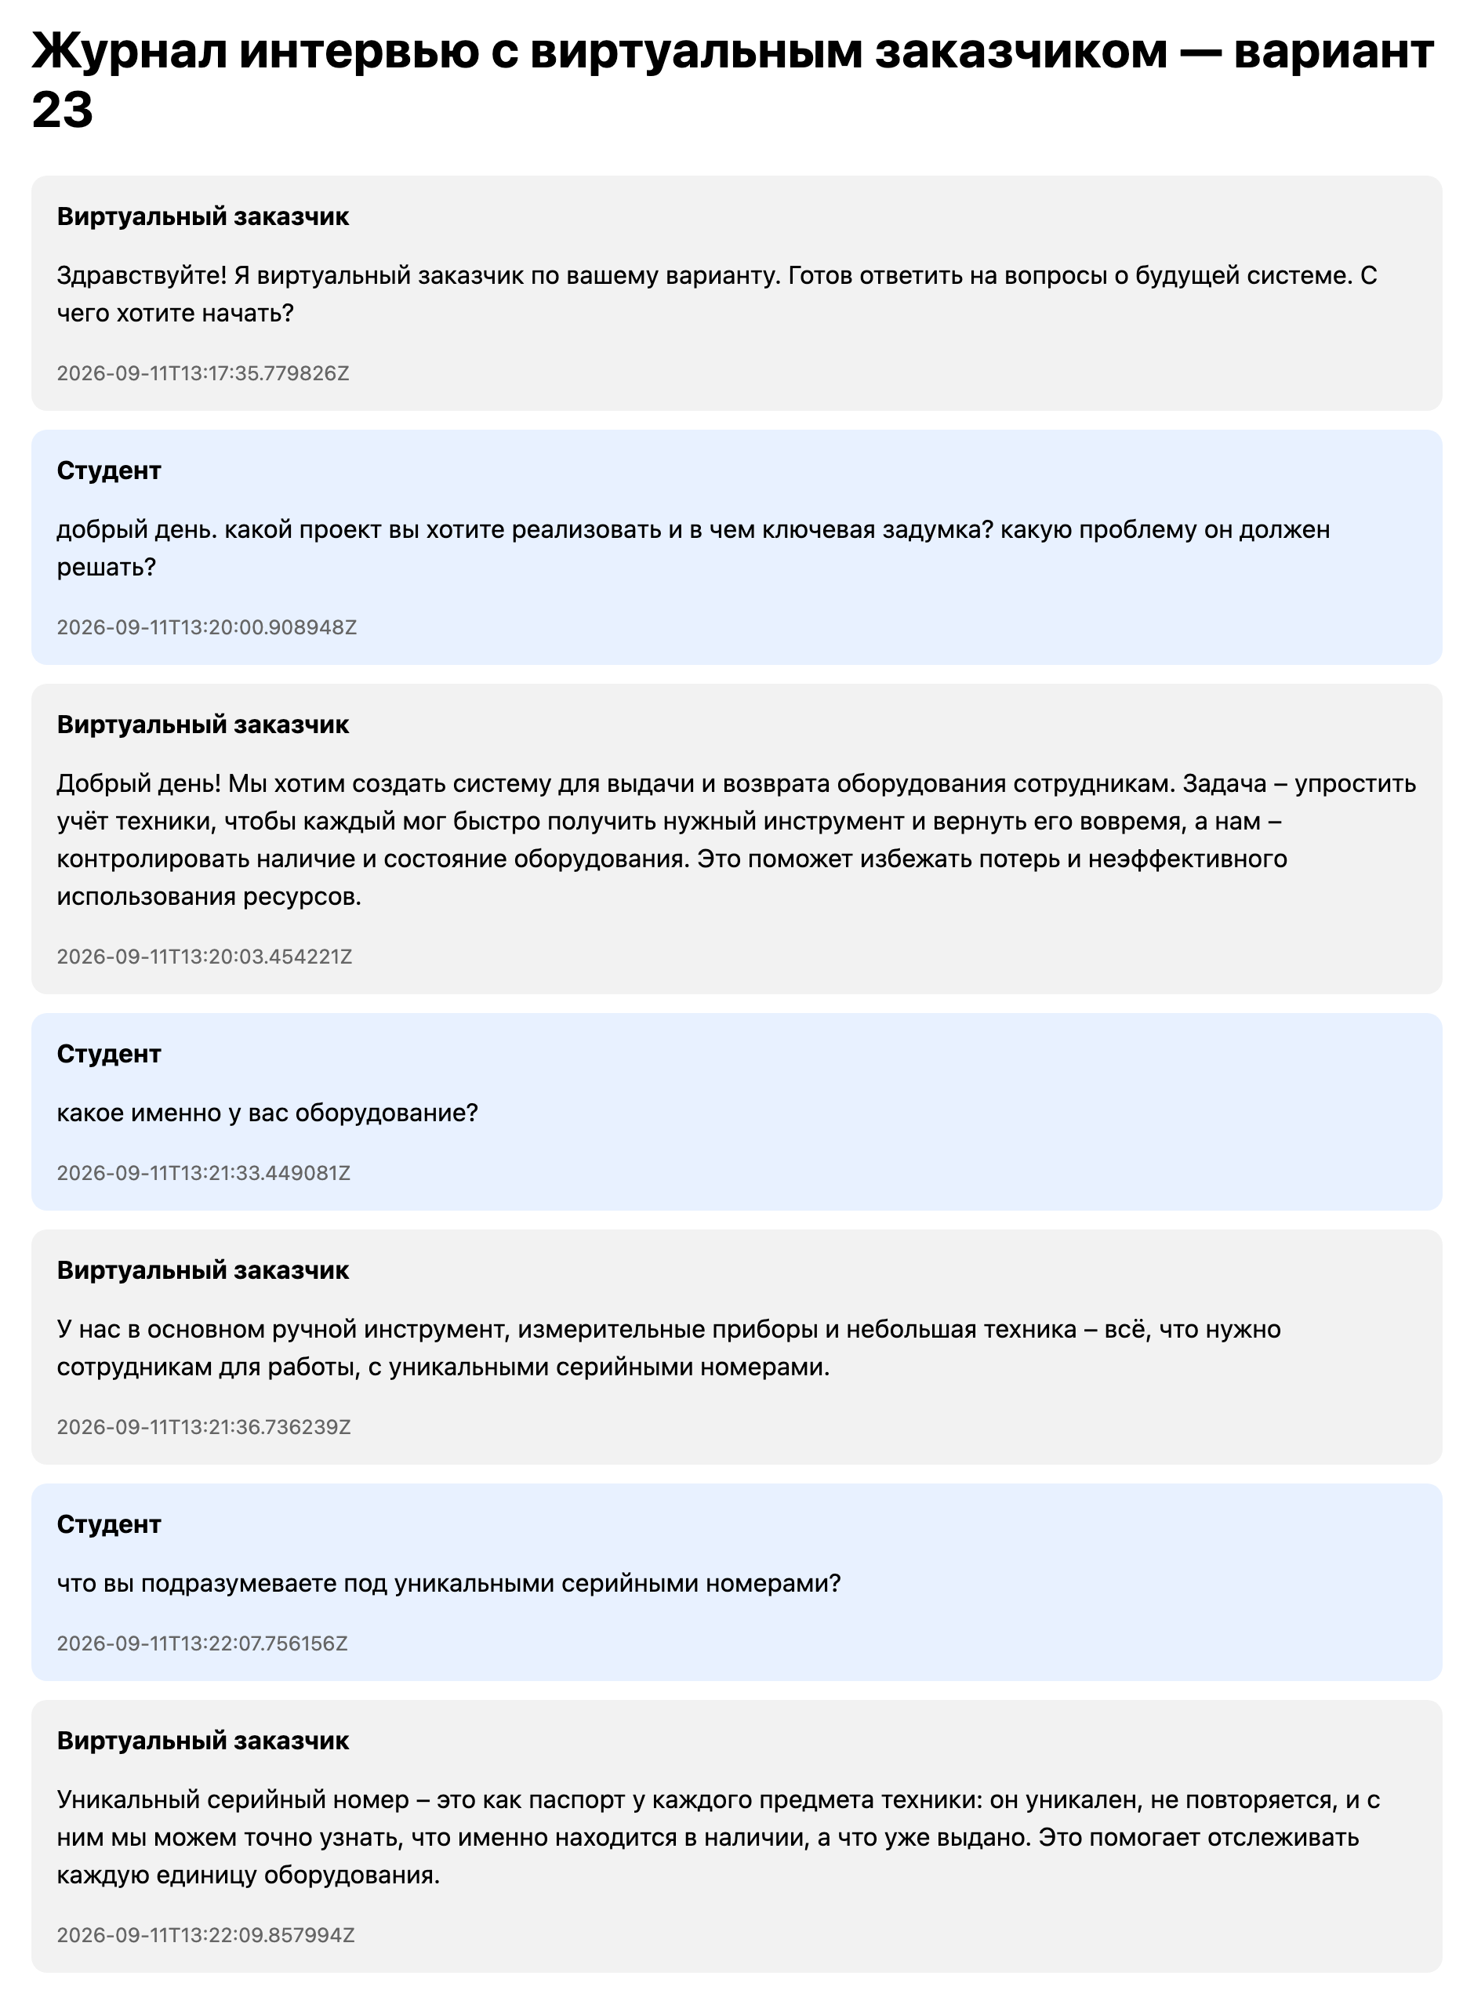
Рисунок А.1 – Журнал интервью, часть 1 из 7
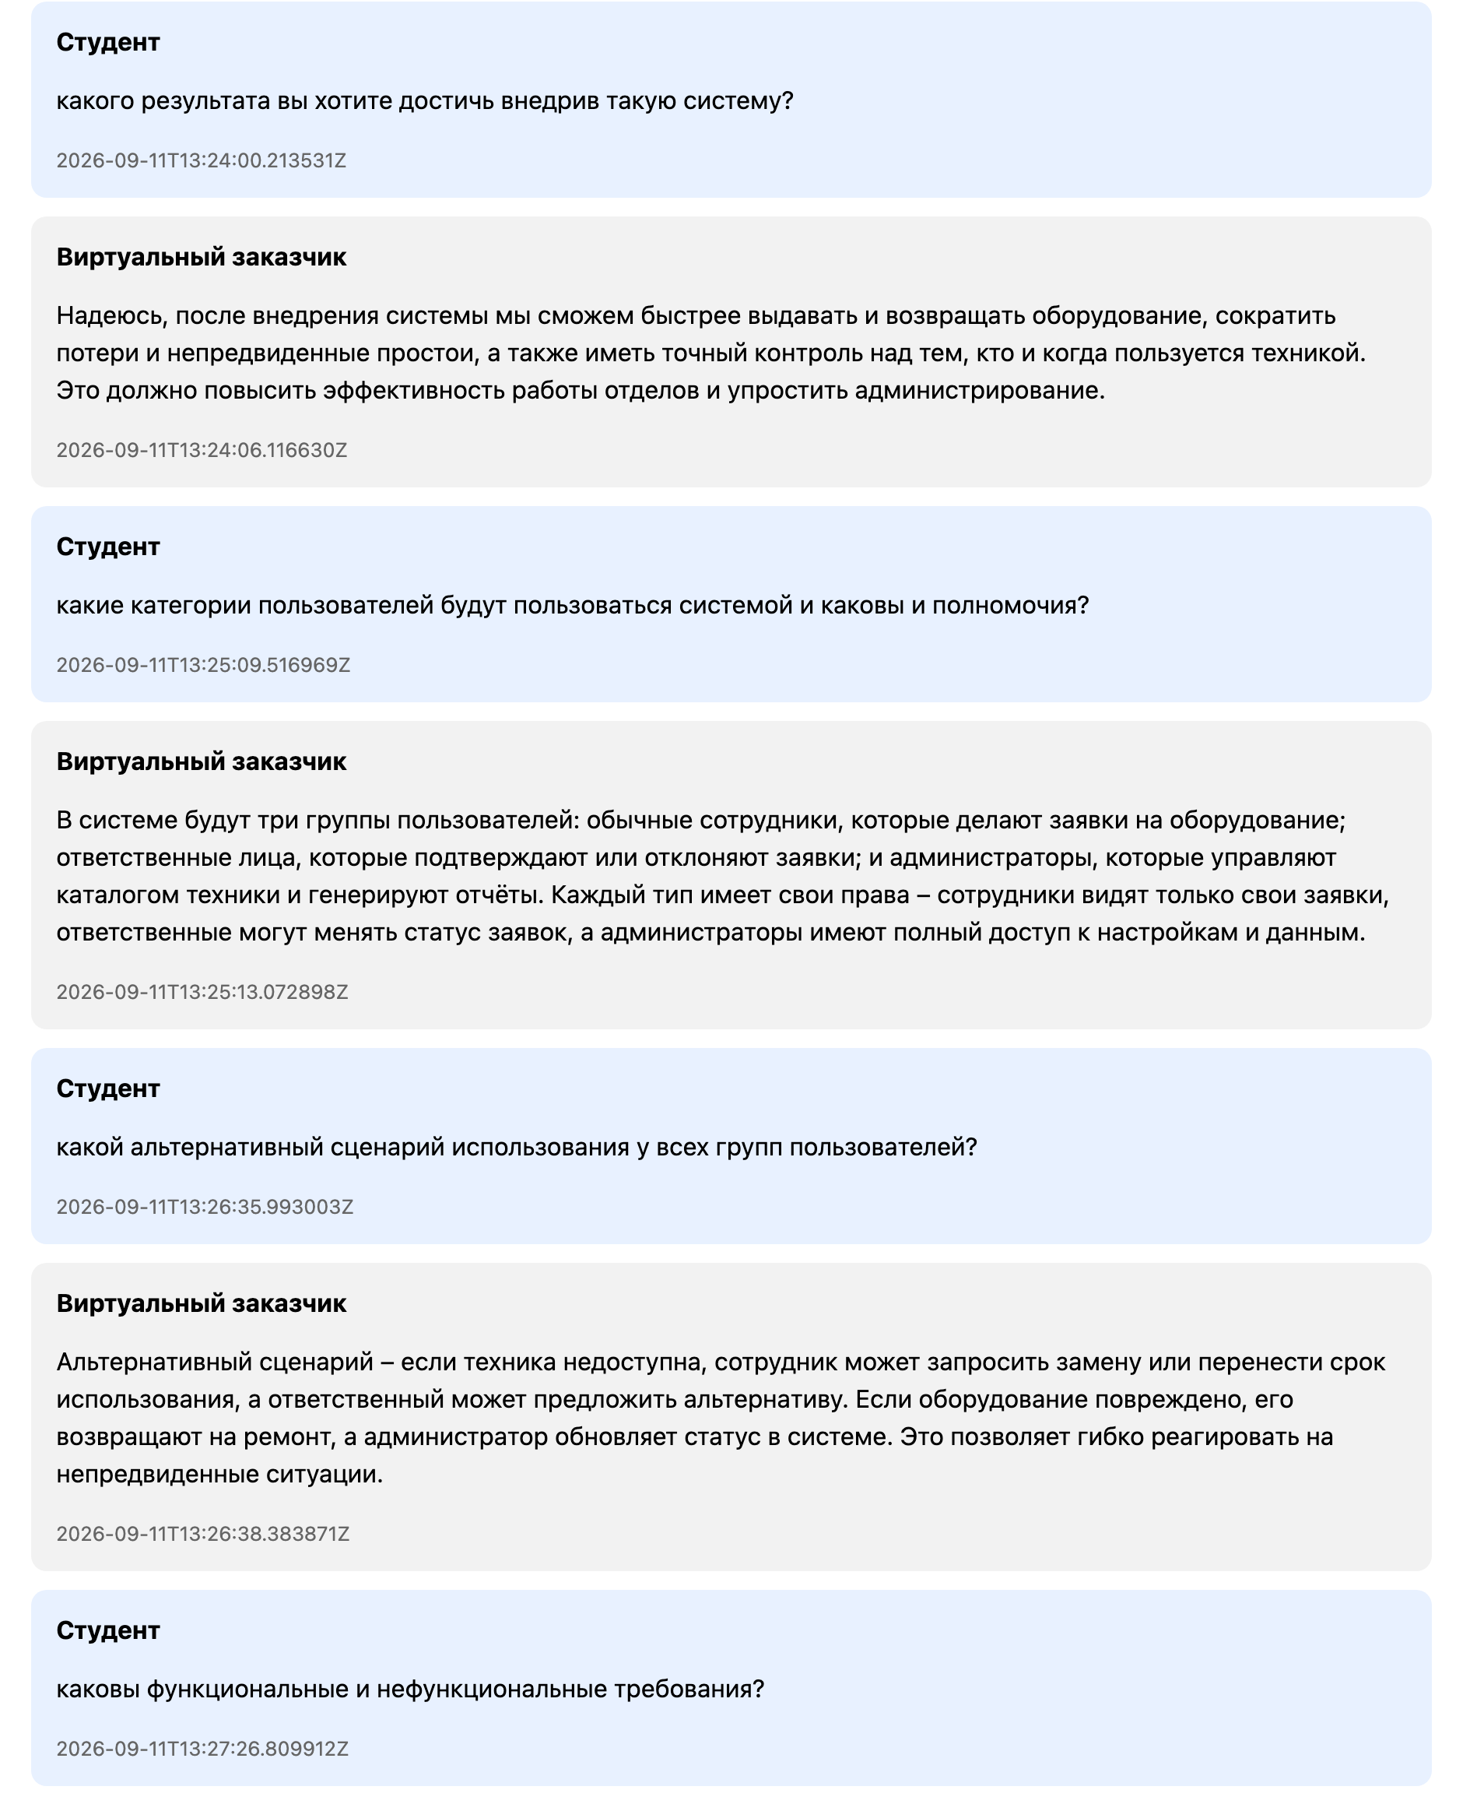
Рисунок А.2 – Журнал интервью, часть 2 из 7
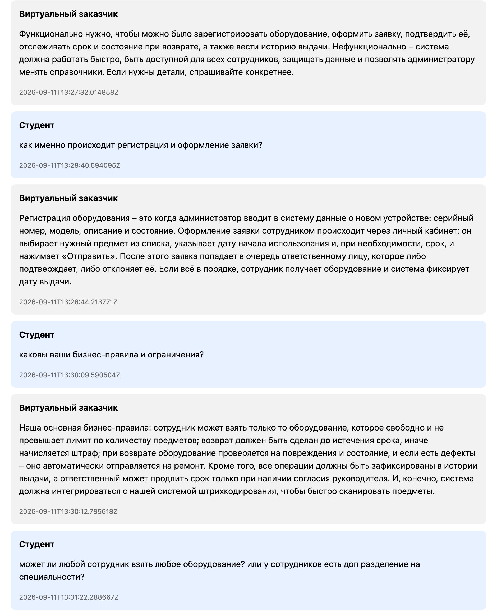
Рисунок А.3 – Журнал интервью, часть 3 из 7
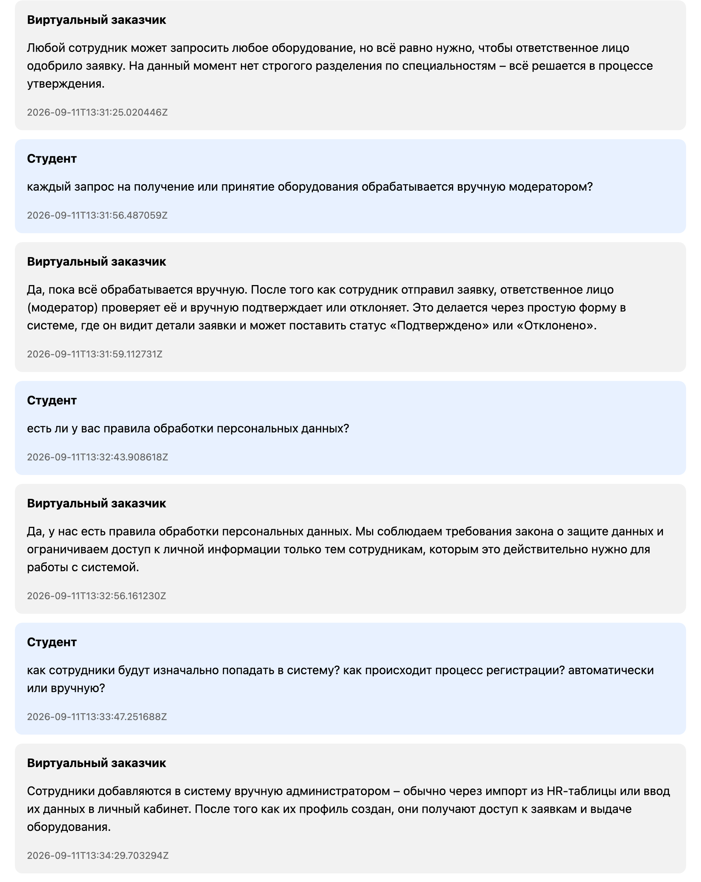
Рисунок А.4 – Журнал интервью, часть 4 из 7
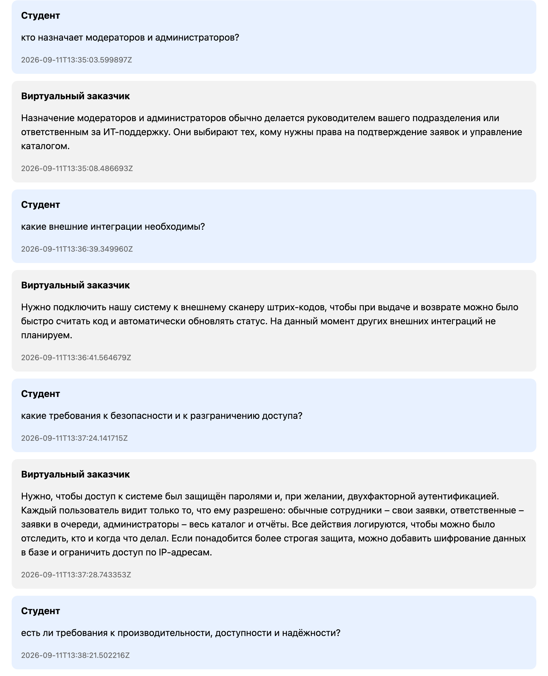
Рисунок А.5 – Журнал интервью, часть 5 из 7
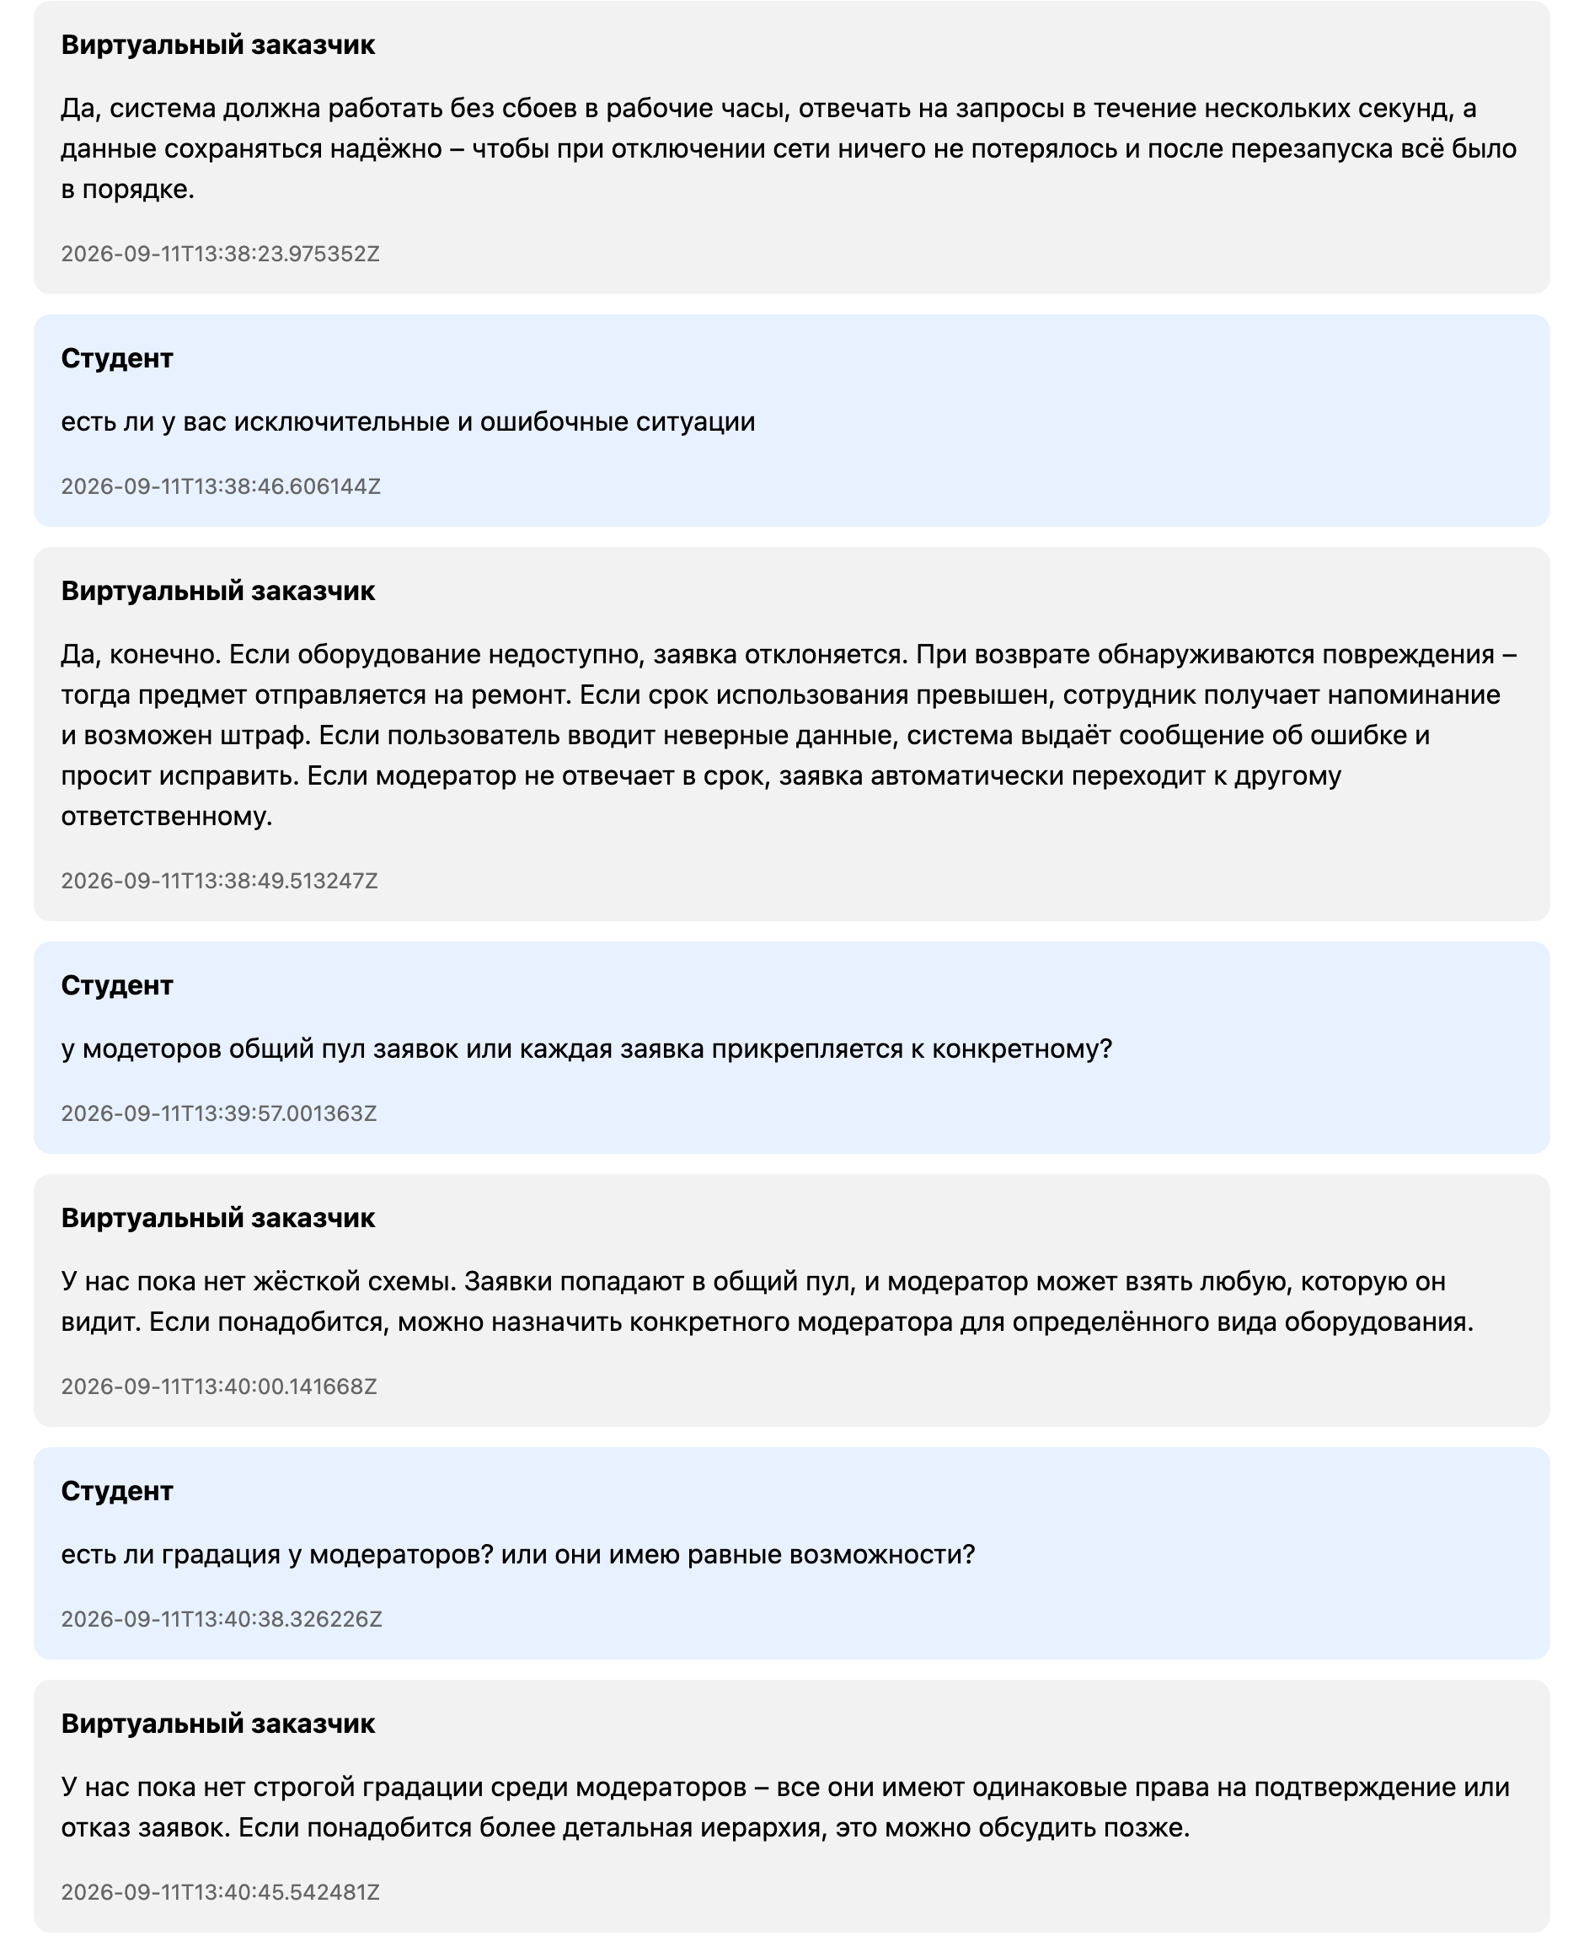
Рисунок А.6 – Журнал интервью, часть 6 из 7
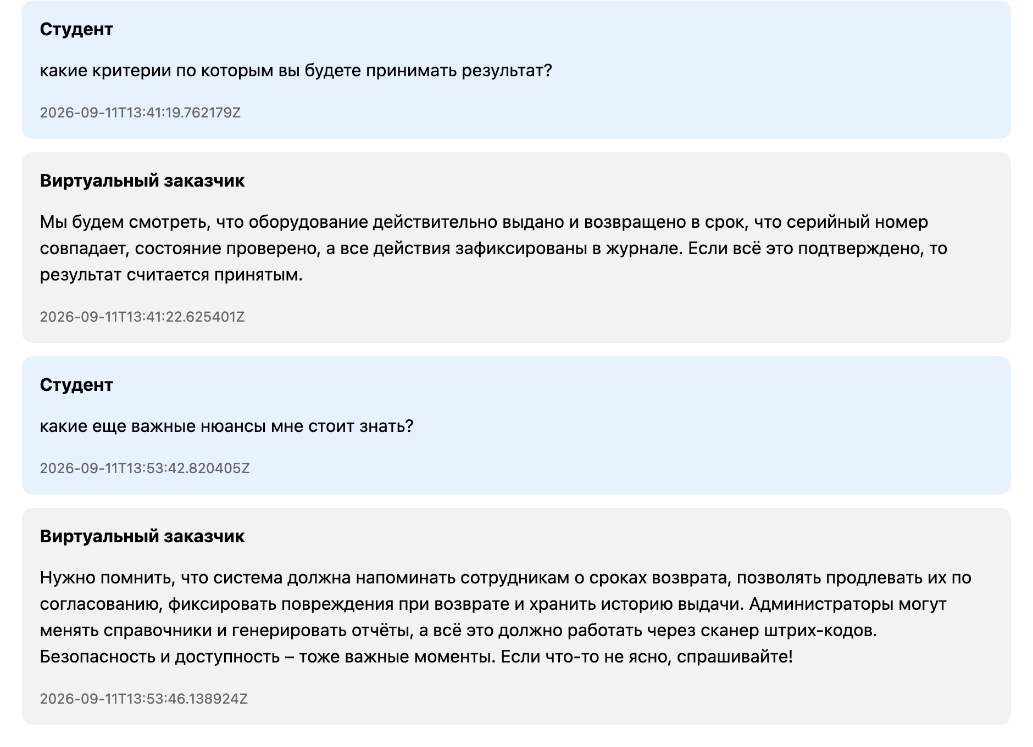
Рисунок А.7 – Журнал интервью, часть 7 из 7
ПРИЛОЖЕНИЕ Б
Запросы к CLI-агенту и ответы агента
Запросы приведены полностью, ответы агента – дословно; разметка Markdown в ответах заменена оформлением документа (полужирный шрифт, таблицы). Итоговая таблица ответа на запрос 2 приведена в таблице Б.1.
Б.1 Запрос 1 (эквивалент навыка spec-clarify)
Ты выполняешь роль навыка spec-clarify – поиск неоднозначных и неполных формулировок в требованиях к программной системе.
Входные данные:
1. Техническое задание, первичная версия: /Users/gleb/Downloads/ЛР1_вариант23/материалы/ТЗ_v1_первичное.md
2. Полный журнал интервью с виртуальным заказчиком – единственный источник требований: /Users/gleb/Downloads/dialogue-stud23.html
Прочитай оба файла и найди в ТЗ:
- неоднозначные формулировки, допускающие несколько толкований (размытые слова вроде «быстро», «несколько», «при необходимости», «установленный срок» и т. п.);
- неполные требования: не указано, кто выполняет действие, что именно, когда, при каких условиях, с какими данными;
- требования без проверяемого результата;
- неявные допущения, не оформленные в разделе допущений;
- смешение требований и способов реализации.
Правила:
- Не добавляй новых требований от имени заказчика и не придумывай значения. Если информации нет, формулируй результат так: «Требование не определено. Необходимо уточнение заказчика».
- Ссылайся на идентификаторы ТЗ (ФТ-NN, НФТ-NN, ОГР-NN, ВЗ-NN, ДОП-NN, ОВ-NN, КП-NN) и на реплики заказчика (З-NN).
- Файлы не изменяй, только читай.
Формат ответа (на русском): нумерованный список замечаний SC-01, SC-02, …; в каждом замечании – элемент ТЗ, тип замечания, суть, рекомендация. В конце – краткий итог: сколько замечаний каждого типа.
Б.2 Ответ агента на запрос 1
Прочитал оба файла – ТЗ_v1_первичное.md и полный журнал интервью (dialogue-stud23.html, реплики З-01…З-22 совпадают с таблицей в ТЗ). Ниже – замечания по методике spec-clarify: только на основе того, что сказано в интервью, без домысливания.
1. SC-01. Элемент: НФТ-05. Тип: неоднозначная формулировка. Суть: «не более нескольких секунд» – не числовой, неизмеримый порог; в интервью (З-17) заказчик тоже сказал только «в течение нескольких секунд», числа не назвал. Рекомендация: зафиксировать конкретное значение (например, перцентиль времени отклика) – «Требование не определено. Необходимо уточнение заказчика» (см. также ОВ-16).
2. SC-02. Элемент: НФТ-06. Тип: неоднозначная формулировка. Суть: «без сбоев» и «рабочие часы» не определены количественно – нет графика работы, нет допустимого % простоя, RTO/RPO. Источник: З-17, ОВ-16. Рекомендация: согласовать график работы и SLA доступности.
3. SC-03. Элемент: ФТ-08, ОГР-06. Тип: неоднозначная формулировка. Суть: «при необходимости – срок» (З-08) не говорит, когда срок обязателен; при этом ОГР-06 требует возврата «до истечения срока» – неясно, что происходит, если срок не указан. Источник: З-08, З-09, ОВ-06, ОВ-20. Рекомендация: определить, обязателен ли срок, или задать срок по умолчанию.
4. SC-04. Элемент: ФТ-11. Тип: неполное требование. Суть: «установленный срок» обработки заявки нигде численно не задан; не описано, что делать, если и второе ответственное лицо не отвечает вовремя (эскалация не определена). Источник: З-18, ОВ-02. Рекомендация: задать длительность SLA и правило повторной эскалации.
5. SC-05. Элемент: ФТ-16, ОГР-03. Тип: неполное требование. Суть: числовое значение лимита предметов на сотрудника не названо ни в одной реплике (З-09 – «в пределах лимита», без цифры); не указано, единый ли он для всех ролей/подразделений. Источник: ОВ-05. Рекомендация: «Требование не определено. Необходимо уточнение заказчика».
6. SC-06. Элемент: ФТ-03. Тип: неполное требование. Суть: перечень статусов ограничен тремя («свободно», «выдано», «в ремонте»), не покрывает утерю, списание, бронь, истёкшую поверку; переходы между статусами не описаны. Источник: З-03, З-06, З-09, ОВ-10, ОВ-21, ОВ-22. Рекомендация: согласовать полный перечень статусов и диаграмму переходов.
7. SC-07. Элемент: ФТ-04. Тип: требование без проверяемого результата. Суть: «изменяет справочники системы» не называет ни одного справочника, ни операций (создание/правка/удаление); в разделе 6.3 для ФТ-04 вообще нет критерия приёмки. Источник: З-07, З-22, ОВ-13. Рекомендация: перечислить справочники и добавить критерий приёмки.
8. SC-08. Элемент: ФТ-26. Тип: требование без проверяемого результата. Суть: «формирует отчёты» – без состава, содержания, формата; сам документ честно фиксирует это как неопределённое в КП-15. Источник: З-05, З-22, ОВ-12. Рекомендация: согласовать перечень и содержание отчётов до проектирования.
9. SC-09. Элемент: НФТ-02 (пароли). Тип: неполное требование. Суть: не определена политика паролей (длина, сложность, срок действия, блокировка после неудачных попыток) – в интервью тема не поднималась вовсе. Источник: З-16. Рекомендация: «Требование не определено. Необходимо уточнение заказчика».
10. SC-10. Элемент: НФТ-02 (2FA). Тип: неоднозначная формулировка. Суть: «при желании двухфакторная аутентификация» (З-16) – не ясно, чьё это желание (пользователя, администратора) и входит ли 2FA в объём работ вообще. Источник: ОВ-17. Рекомендация: уточнить обязательность и субъекта решения о включении 2FA.
11. SC-11. Элемент: ФТ-18. Тип: неоднозначная формулировка. Суть: «проверка на повреждения» не задаёт критериев/шкалы оценки состояния – решение остаётся субъективным у того, кто принимает возврат. Источник: З-09, З-21, ОВ-08. Рекомендация: определить чек-лист/шкалу оценки состояния.
12. SC-12. Элемент: ФТ-14. Тип: смешение требования и способа реализации. Суть: функциональная потребность («достоверно идентифицировать единицу при выдаче/возврате») сформулирована через конкретную технологию («сканирование штрихкода»); не описан сценарий при неисправном/недоступном сканере. Источник: З-09, З-15, ВЗ-01, ОВ-07. Рекомендация: отделить требование от механизма и добавить резервный сценарий (например, ручной ввод серийного номера).
13. SC-13. Элемент: ФТ-08 (раздел 4.3.2). Тип: смешение требования и способа реализации. Суть: заявка описана как оформляемая «через личный кабинет», хотя тип клиентского приложения прямо назван неопределённым (ОВ-15) – термин фиксирует нерешённый архитектурный вопрос как уже принятое решение. Источник: З-08. Рекомендация: до выбора типа клиента использовать нейтральную формулировку «сотрудник создаёт заявку в системе».
14. SC-14. Элемент: ФТ-08. Тип: смешение требования и способа реализации (незначительное). Суть: в требование включена конкретная надпись кнопки «Отправить» – деталь интерфейса, а не функциональное требование. Источник: З-08. Рекомендация: убрать деталь UI из текста требования.
15. SC-15. Элемент: НФТ-01 vs ФТ-08. Тип: неполное требование. Суть: НФТ-01 ограничивает сотрудника «только собственными заявками», но ФТ-08 требует выбора оборудования «из списка» – то есть сотруднику нужен какой-то доступ на просмотр каталога/доступности, который нигде явно не разрешён и не ограничен. Источник: З-05, З-08, З-16. Рекомендация: указать, какой объём каталога виден сотруднику (весь список / только свободное / без каких полей).
16. SC-16. Элемент: раздел 3.3 / 4.1.2 (роли). Тип: неявное допущение, не оформленное в разделе допущений. Суть: весь документ подразумевает, что три роли взаимоисключающие (один пользователь = одна роль), хотя в интервью (З-05) это не обсуждалось; на практике ответственному лицу тоже может понадобиться оборудование как сотруднику. Рекомендация: зафиксировать явным допущением в разделе 4.6 либо уточнить у заказчика совместимость ролей.
17. SC-17. Элемент: ФТ-09. Тип: неявное допущение, не оформленное в разделе допущений. Суть: общий пул заявок, доступный всем ответственным лицам (З-19, З-20), подразумевает конкурентный доступ; не описано, что происходит при одновременной попытке двух модераторов обработать одну заявку. Рекомендация: определить правило разрешения конкуренции (например, блокировка заявки на время обработки) и внести как допущение или требование.
18. SC-18. Элемент: ФТ-20. Тип: неявное допущение, не оформленное в разделе допущений. Суть: требование подразумевает, что ремонт полностью выполняется вне системы, а администратор лишь вручную меняет статус после его завершения – но, в отличие от аналогичного явного допущения ДОП-04 (про штраф), для ремонта такого допущения не зафиксировано. Источник: З-06, ОВ-09. Рекомендация: добавить в 4.6 допущение по аналогии с ДОП-04.
19. SC-19. Элемент: п. 6.2 vs 6.3. Тип: неполное требование (внутренняя нестыковка документа). Суть: п. 6.2 расшифровывает условие приёмки заказчика (З-21) ссылками только на КП-05, 07, 08, 09, 10, тогда как в 6.3 приведено 15 критериев – неясно, входят ли КП-01…04, 06, 11…15 в формальную приёмку заказчика или добавлены исполнителем сверх её объёма. Рекомендация: явно пометить статус каждого критерия (обязателен для приёмки / предложен исполнителем).
20. SC-20. Элемент: ФТ-27. Тип: неполное требование. Суть: «проверяет вводимые данные» не указывает, какие поля и по каким правилам (обязательность, форматы, диапазоны) – помимо проверки дублей серийного номера из ФТ-02. Источник: З-18. Рекомендация: перечислить поля и правила валидации по каждой форме.
21. SC-21. Элемент: ФТ-06. Тип: неполное требование. Суть: не указан формат HR-таблицы, периодичность импорта, поведение при дублях/ошибочных строках, а также сценарий увольнения сотрудника (в т.ч. с оборудованием на руках). Источник: З-13, ОВ-19. Рекомендация: «Требование не определено. Необходимо уточнение заказчика».
22. SC-22. Элемент: НФТ-04, ОГР-10. Тип: неоднозначная формулировка. Суть: «доступ только тем, кому необходим для работы» и «требования законодательства о защите данных» – без указания конкретных данных, конкретного НПА и критерия «необходимости». Источник: З-12, ОВ-18. Рекомендация: определить состав ПДн и применимые нормы совместно с заказчиком/юристом.
23. SC-23. Элемент: ФТ-23. Тип: неполное требование. Суть: не описан способ фиксации согласия руководителя (устно, письмом, в системе) и не определено, является ли руководитель пользователем системы. Источник: З-09, З-22, ОВ-03. Рекомендация: определить механизм фиксации согласия и статус руководителя.
24. SC-24. Элемент: ФТ-24. Тип: неоднозначная формулировка. Суть: глагол «учитывает» не определяет, что делает система – только фиксирует факт/сумму штрафа или сама рассчитывает и применяет его. Источник: З-09, З-18, ОВ-04, ДОП-04. Рекомендация: уточнить объём автоматизации (расчёт vs фиксация факта).
25. SC-25. Элемент: ФТ-05 (раздел 4.3.1). Тип: неполное требование. Суть: перечень полей, вводимых администратором при создании учётной записи сотрудника вручную, не назван (согласуется с ОВ-18 про состав ПДн). Источник: З-13. Рекомендация: зафиксировать перечень обязательных полей учётной записи.
26. SC-26. Элемент: п. 2.2 (Цели создания). Тип: требование без проверяемого результата. Суть: цели «ускорить», «сократить потери», «упростить администрирование» не имеют измеримых показателей и целевых значений. Источник: З-01, З-04, ОВ-25. Рекомендация: задать измеримые KPI (например, % снижения среднего времени обработки заявки, % сокращения случаев утери в год).
27. SC-27. Элемент: ФТ-12 vs ДОП-01. Тип: неполное требование. Суть: не описан механизм «замены оборудования или переноса срока» (новая заявка, редактирование существующей, участие того же или другого ответственного лица), при этом ДОП-01 фиксирует допущение «одна заявка = одна единица оборудования» – неясно, как замена вписывается в эту модель. Источник: З-06, З-18, ОВ-01, ДОП-01. Рекомендация: описать процесс замены/переноса как последовательность операций над заявками.
Итог: всего 27 замечаний.
- Неоднозначные формулировки: 7 (SC-01, 02, 03, 10, 11, 22, 24)
- Неполные требования: 11 (SC-04, 05, 06, 09, 15, 19, 20, 21, 23, 25, 27)
- Требования без проверяемого результата: 3 (SC-07, 08, 26)
- Неявные допущения, не оформленные в разделе 4.6: 3 (SC-16, 17, 18)
- Смешение требования и способа реализации: 3 (SC-12, 13, 14)
Все замечания опираются только на текст ТЗ и журнал интервью; новых требований от имени заказчика не вводилось – там, где значения нет, это отражено явной пометкой «Требование не определено. Необходимо уточнение заказчика».
Б.3 Запрос 2 (эквивалент навыка requirements-audit)
Ты выполняешь роль навыка requirements-audit – проверка полноты, непротиворечивости, проверяемости и прослеживаемости требований к программной системе.
Входные данные:
1. Техническое задание, первичная версия: /Users/gleb/Downloads/ЛР1_вариант23/материалы/ТЗ_v1_первичное.md
2. Полный журнал интервью с виртуальным заказчиком – единственный источник требований: /Users/gleb/Downloads/dialogue-stud23.html
Прочитай оба файла и проверь ТЗ по пунктам:
1. Требования, не подтверждённые интервью: нет опоры в репликах заказчика или ссылка на источник З-NN не соответствует журналу. Сверь каждую ссылку с журналом.
2. Противоречия между требованиями, а также между требованиями и репликами заказчика.
3. Требования без критериев приёмки: сверь таблицу КП с перечнями ФТ и НФТ.
4. Требования без проверяемого результата.
5. Полнота открытых вопросов: противоречия и пробелы интервью, не вынесенные в ОВ.
6. Неявные допущения, не оформленные в разделе допущений.
7. Прослеживаемость: у каждого существенного требования есть источник и статус.
8. Соответствие структуры ТЗ разделам ГОСТ 34.602-89: общие сведения; назначение и цели; характеристика объекта автоматизации; требования к системе; состав и содержание работ; порядок контроля и приёмки; требования к подготовке объекта автоматизации; требования к документированию; источники разработки.
Правила:
- Не добавляй новых требований от имени заказчика и не придумывай значения. Если информации нет, формулируй результат так: «Требование не определено. Необходимо уточнение заказчика».
- Ссылайся на идентификаторы ТЗ и на реплики заказчика (З-NN).
- Файлы не изменяй, только читай.
Формат ответа (на русском): нумерованный список замечаний RA-01, RA-02, …; в каждом замечании – элемент ТЗ, категория (номер пункта 1–8), суть, рекомендация, важность (высокая / средняя / низкая). В конце – итоговая таблица: количество замечаний по категориям.
Б.4 Ответ агента на запрос 2
Прочитал оба документа: ТЗ (/Users/gleb/Downloads/ЛР1_вариант23/материалы/ТЗ_v1_первичное.md) и полный журнал интервью (/Users/gleb/Downloads/dialogue-stud23.html, 22 реплик заказчика).
Сначала сверил построчно таблицу «Реплики заказчика» (З-01…З-22) с журналом по времени и содержанию – все 22 ссылки на З-NN в этой таблице точны (время и суть совпадают дословно). Проблемы в ссылках, которые нашлись, лежат не в самой таблице реплик, а в том, как отдельные требования комбинируют или домысливают эти реплики (см. RA-03).
Замечания
RA-01. Элемент ТЗ: ФТ-19 (и ОВ-09). Категория: 2, 7 (противоречия; прослеживаемость).
Суть: ФТ-19 («при повреждении единица автоматически получает статус «в ремонте»») цитирует те же источники З-06 и З-09, что и ОВ-09, где прямо зафиксировано расхождение между З-06 (администратор вручную обновляет статус) и З-09 (переход в ремонт автоматический) – именно по вопросу перевода в ремонт. Но статус ФТ-19 – «Подтверждено», а не «Уточнить: ОВ-09», хотя формулировка ФТ-19 и есть предмет этого же противоречия.
Рекомендация: сменить статус ФТ-19 на «Уточнить: ОВ-09» либо явно развести зоны ответственности ФТ-19 (факт/причина перевода в ремонт) и ФТ-20 (последующие ручные изменения статуса, например после ремонта), обосновав, почему это не одно и то же противоречие.
Важность: высокая.
RA-02. Элемент ТЗ: ФТ-24 vs ДОП-04. Категория: 2 (противоречие требования и допущения).
Суть: ФТ-24 – «система учитывает штраф»; ДОП-04 – «начисление и применение штрафа выполняются вне системы». «Учитывает» можно прочитать как «рассчитывает/начисляет», что противоречит допущению о вынесении расчёта штрафа за пределы системы.
Рекомендация: привести формулировку ФТ-24 в соответствие с ДОП-04 (например: «система фиксирует факт и длительность просрочки для последующего начисления штрафа вне системы») либо, если предполагается расчёт штрафа внутри системы, снять ДОП-04 и явно вынести это в ОВ-04.
Важность: средняя.
RA-03. Элемент ТЗ: ФТ-02, ФТ-13, ФТ-15, ФТ-27. Категория: 1, 6 (требования слабо подтверждены интервью; недокументированные допущения).
Суть: конкретное поведение системы в этих пунктах не проговорено заказчиком дословно, а синтезировано из более общих реплик и представлено как «Подтверждено»: ФТ-02 (отказ регистрации при повторе серийного номера с сообщением об ошибке) собран из уникальности серийного номера (З-03) и общего правила обработки некорректного ввода (З-18); ФТ-15 (сверка отсканированной единицы с заявкой) опирается только на приёмочный критерий З-21, а не на явное функциональное описание; ФТ-13 («выдача только по подтверждённой заявке») и ФТ-27 («не сохраняет некорректные данные») – логические выводы из процесса, а не прямые цитаты.
Рекомендация: перенести эти пункты (или их спорную часть) в раздел 4.6 «Допущения» с обоснованием по аналогии с ДОП-01…ДОП-10, либо явно пометить как техническую интерпретацию исполнителя.
Важность: средняя.
RA-04. Элемент ТЗ: ФТ-05, ФТ-07. Категория: 3 (нет критериев приёмки).
Суть: оба требования подтверждены («Подтверждено») и однозначны, но ни в таблице КП, ни где-либо ещё нет ни одного критерия приёмки для них – при том что для парного ФТ-06 (импорт из HR-таблицы) критерий КП-14 есть.
Рекомендация: добавить, например: «Администратор вручную создаёт учётную запись сотрудника → запись появляется в списке с указанными данными и ролью»; «Администратор назначает пользователю роль ответственного лица → пользователь получает доступ к очереди заявок».
Важность: высокая.
RA-05. Элемент ТЗ: НФТ-02. Категория: 3.
Суть: базовое требование безопасности (вход по паролю) подтверждено, но не имеет отдельного критерия приёмки. КП-11 проверяет только разграничение доступа между уже вошедшими пользователями, а не сам вход/отказ по паролю.
Рекомендация: добавить критерий: «неверный пароль → доступ отклонён», «верный пароль → пользователь аутентифицирован под своей ролью».
Важность: высокая.
RA-06. Элемент ТЗ: ФТ-03, ФТ-04, ФТ-11, ФТ-12, ФТ-20, ФТ-23, ФТ-24, НФТ-04, НФТ-08. Категория: 3.
Суть: требования со статусом «Уточнить» (ожидают ответа на соответствующий ОВ) не имеют в таблице КП ни критерия, ни явной заглушки – хотя для аналогичного случая (ФТ-26, НФТ-05, НФТ-06) уже есть образцовая запись КП-15 «Требование не определено. Необходимо уточнение заказчика».
Рекомендация: по образцу КП-15 добавить для каждого перечисленного ID строку-заглушку со ссылкой на нужный ОВ – так полнота покрытия приёмки будет прослеживаема по всем ФТ/НФТ без пропусков.
Важность: средняя.
RA-07. Элемент ТЗ: п.4.1.1 (структура подсистем). Категория: 8, 7.
Суть: перечень подсистем в 4.1.1 покрывает ФТ-01…ФТ-26, ФТ-28, но не упоминает ФТ-27 (проверка и отклонение некорректных данных) ни в одной группе.
Рекомендация: включить ФТ-27 в подходящую подсистему («заявки» или отдельную сквозную группу «валидация данных»).
Важность: низкая.
RA-08. Элемент ТЗ: раздел 4.3 «Требования к видам обеспечения». Категория: 8.
Суть: ГОСТ 34.602-89 предполагает рассмотрение всех применимых видов обеспечения, а раздел раскрывает только информационное (4.3.1), техническое (4.3.2) и лингвистическое (4.3.3). По программному, организационному, методическому, правовому и математическому обеспечению нет ни содержания, ни явной пометки «не предъявлялось» (как сделано в 4.1.5 для эргономики и др.).
Рекомендация: добавить для остальных видов обеспечения формулировку по образцу 4.1.5 либо сослаться на уже имеющиеся ОГР-10/ВЗ-05 применительно к правовому обеспечению обработки ПДн.
Важность: средняя.
RA-09. Элемент ТЗ: ФТ-05 (источник З-13). Категория: 5, 6.
Суть: реплика З-13 – «Сотрудники добавляются в систему вручную администратором – обычно через импорт из HR-таблицы или ввод их данных в личный кабинет». Термин «личный кабинет» в остальных репликах закреплён за сотрудником (З-08), поэтому фраза может означать самостоятельный ввод данных сотрудником, что противоречило бы ОГР-09 («самостоятельная регистрация не предусмотрена»). ТЗ разрешило неоднозначность в пользу «администратор вводит вручную», не вынеся расхождение в ОВ.
Рекомендация: добавить открытый вопрос («кто физически вводит данные при ручном способе – администратор или сотрудник в своём личном кабинете?») либо зафиксировать выбранную трактовку как допущение с обоснованием в разделе 4.6.
Важность: низкая.
RA-10. Элемент ТЗ: ФТ-25 vs НФТ-03. Категория: 5, 6.
Суть: неясно, «история выдачи» (ФТ-25, по единице оборудования) и «журнал действий» (НФТ-03, по пользователям) – одна структура данных или две разные сущности. ОВ-23 спрашивает только про сроки хранения обеих, но не про их соотношение.
Рекомендация: уточнить у заказчика или зафиксировать допущение о структуре хранения (единый журнал с разными срезами или два независимых журнала) для модели данных в 4.3.1.
Важность: низкая.
RA-11. Элемент ТЗ: ФТ-21. Категория: 2, 4, 7.
Суть: ФТ-21 («отслеживает срок возврата по каждой выдаче и отмечает просроченные») помечен «Подтверждено», хотя срок использования по ФТ-08/ОВ-06 указывается «при необходимости», то есть может отсутствовать. Не определено, как трактовать «просрочку» для выдачи без срока – корректность формулировки ФТ-21 зависит от разрешения ОВ-06, что не отражено в его статусе.
Рекомендация: либо ограничить действие ФТ-21 только выдачами с указанным сроком, либо сменить статус на «Уточнить: ОВ-06».
Важность: средняя.
Таблица Б.1 – Замечания по категориям проверки
№ | Категория | Количество замечаний
1 | Требования, не подтверждённые интервью / неверная ссылка | 1
2 | Противоречия | 3
3 | Требования без критериев приёмки | 3
4 | Требования без проверяемого результата | 1
5 | Полнота открытых вопросов | 2
6 | Неявные допущения вне раздела допущений | 3
7 | Прослеживаемость (источник/статус) | 3
8 | Соответствие структуре ГОСТ 34.602-89 | 2

Всего замечаний: 11 (некоторые отнесены к нескольким категориям, поэтому сумма по строкам больше 11).
Положительный результат проверки: таблица реплик З-01…З-22 полностью соответствует журналу интервью (время и содержание совпадают построчно), а механическая прослеживаемость (наличие полей «Источник»/«Статус» у каждой строки ФТ/НФТ/ОГР/ВЗ) выдержана без пропусков – найденные проблемы касаются не отсутствия ссылок, а качества их интерпретации и согласованности статусов.

